目 录

1建设项目概况 1
1.1项目建设地点及建设背景 1
1.2建设项目工程概况 1
1.3与政策、法规相符性分析 9
2建设项目周围环境现状 13
2.1建设项目所在地环境质量现状 13
2.2建设项目环境影响评价范围 15
3环境影响预测及拟采取措施与效果 18
3.1项目营运期影响因素及拟采取处理措施 18
3.2主要环境保护目标 21
3.3营运期环境影响预测与评价 22
3.4环境风险评价 24
3.5环境保护措施经济技术可行性论证 27
3.6环境影响经济损益分析 29
3.7环境管理与监测计划 29
4公众参与 30
4.1公众参与的调查方式和调查范围 30
4.2公众参与调查结果与统计 40
4.3小结 43
5环境影响评价结论 44
6联系方式 44

1建设项目概况

1.1项目建设地点及建设背景
广东精美特种型材有限公司成立于2010年11月，注册资本3,000万元，经营范围为合金型材及制品的研发、生产、加工、销售，是广东豪美铝业股份有限公司（以下简称“豪美铝业”或“公司”）的全资子公司。为进一步利用铝工业结构调整和转型升级的机会，增强公司的生产水平，提高产品质量及增加产品附加值，优化公司的产品布局，同时为促进当地产业优化升级和增加劳动岗位，更好的实现公司发展与社会效益的有机结合。公司总投资57,593.40万元，自筹资金11,900.22万元，上市募集资金45,693.18万元，在清远高新区莲湖高新技术产业(园建设广东精美特种型材有限公司高端铝型材生产线建设项目，项目位置见图1.1-1。项目总占地面积167000平方米，建设熔铸车间、挤压车间、喷涂车间及行政办公楼等生产及办公设施，项目建成后产品方案为年产6万吨铝型材，年产值约为12亿元。根据《关于印发<上市公司环保核查行业分类管理名录>的通知》（环办函[2008]373号）规定，本项目属于上市公司环保核查行业分类管理名录中的冶金类（包括有色金属合金制造及有色金属压延加工）。
根据《中华人民共和国环境影响评价法》、中华人民共和国国务院第253号令《建设项目环境保护管理条例》、广东省人民政府《广东省建设项目环境保护管理条例》和《建设项目环境影响评价分类管理名录》等有关建设项目环境保护管理的规定，本项目必须执行环境影响评价报告审批制度。为此，广东精美特种型材有限公司委托广东省环境科学研究院承担该项目的环境影响评价工作。我环评单位接受委托后，立即组织评价课题小组对评价区域进行了现场踏勘，在认真调查研究及收集有关数据、资料的基础上，根据专家评审意见，编制出《广东精美特种型材有限公司高端铝型材生产线建设项目环境影响报告书（报批稿）》。

1.2建设项目工程概况
1、生产规模及产品方案
生产规模：年产6万吨铝型材
产品类型：建筑铝型材、交通轻量化用铝型材、电子产品环保化用铝型材和机械装备用铝型材。
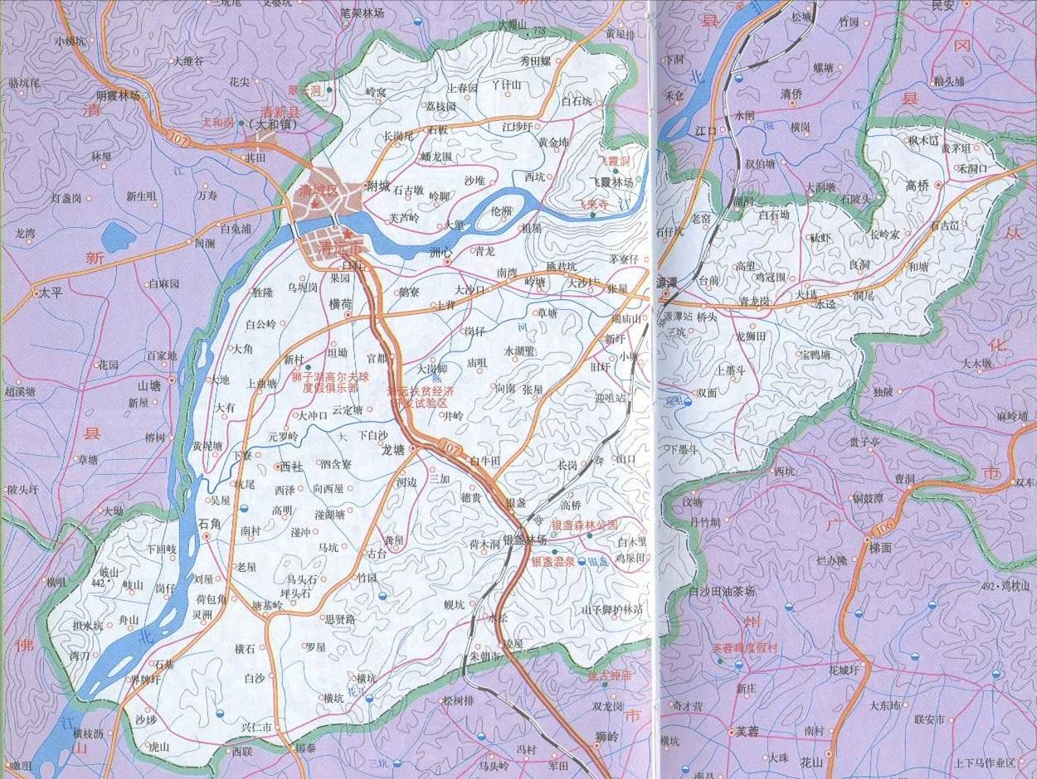
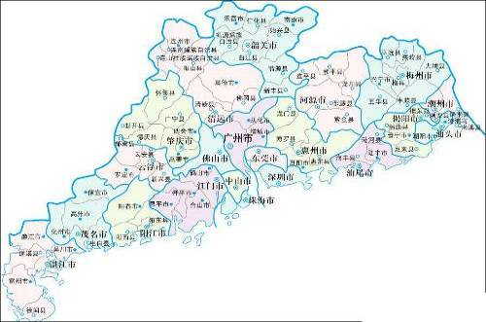
项目在广东省的位置
项目位置
图1.1-1 项目的地理位置图
比例尺
0
2
4km
表1.2-1 产品方案一览表
产品类别 | 年产量（吨） | 规格/mm | 备注
建筑用材 | 25,000 | 管：Ф50-Ф300×2.5-50×500-10000大型幕墙型材宽250-650高20-420厚5-25长500-2850 | 氧化着色+电泳7000t/a，其中3500t/a只需要进行氧化着色，不需要电泳喷涂。  喷粉7200t/a  喷氟碳4000t/a
交通运输用材 | 12,000 | 宽250-650高20-420厚5-25长500-28500 | 无需表明处理
电子产品用材 | 10,000 | 管：Ф50-Ф300×2.5-50×500-10000大型幕墙型材宽250-650高20-420厚5-25长500-2850 | 无需表明处理
机械装备用材 | 13,000 | 宽250-650高20-420厚5-25长500-28500 | 无需表明处理

2、项目四至情况及总平面布置
项目位于清远高新区莲湖高新技术产业园。项目东南面为京广铁路，北面及西面为工业园区规划用地，现暂时为进驻企业。项目周边距离项目最新的村庄为长岗村，距离为60m。
项目占地面积167000平方米，总建筑面积80576㎡，包括生产厂区（熔铸车间、露天铝锭仓库及氮化车间、挤压、时效、包装车间、修模车间、模具仓库及饭堂、南部为淬火炉、氧化车间、喷涂车间、无铬钝化车间、污水处理厂等）、办公区等。
3、生产定员与工作制度
生产定员：本项目生产定员925人，不在厂区住宿，仅在厂区内设饭堂。
工作制度：年工作311天。生产班次采用四班三运转制，每班工作8小时
4、投资情况
本项目总投资57,593.40万元，其中环保投资1313万元。
5、建设项目组成
建设项目的组成情况见表1.2-2。
表1.2-2 项目组成一览表
项目名称 |  | 序号 | 主要工序 |  | 影响环境的主要因素
 |  | 序号 |  |  | 施工期 | 运营期
主体  工程 | 熔铸工艺 | 1 | 熔化和精炼 |  | 噪声、废水、扬尘、固废 | 废气、固废
主体  工程 | 熔铸工艺 | 2 | 铸造设施 |  | 噪声、废水、扬尘、固废 | 冷却水
主体  工程 | 熔铸工艺 | 3 | 晶粒细化 |  | 噪声、废水、扬尘、固废 | ——
主体  工程 | 熔铸工艺 | 4 | 锯切 |  | 噪声、废水、扬尘、固废 | 噪声
主体  工程 | 熔铸工艺 | 5 | 均质处理（天然气加热） |  | 噪声、废水、扬尘、固废 | 废气
主体  工程 | 挤压工艺 | 1 | 加热 |  | 噪声、废水、扬尘、固废 | 废气
主体  工程 | 挤压工艺 | 2 | 挤压成型 |  | 噪声、废水、扬尘、固废 | 噪声
主体  工程 | 挤压工艺 | 3 | 风冷或水冷 |  | 噪声、废水、扬尘、固废 | 冷却水
主体  工程 | 挤压工艺 | 4 | 锯切 |  | 噪声、废水、扬尘、固废 | 噪声、固体废物
主体  工程 | 挤压工艺 | 5 | 矫直与切定尺 |  | 噪声、废水、扬尘、固废 | 噪声
主体  工程 | 挤压工艺 | 6 | 时效处理（天然气加热） |  | 噪声、废水、扬尘、固废 | 废气
主体  工程 | 铝型材表面处理工艺 | 1 | 电泳涂装 | 除油 | 噪声、废水、扬尘、固废 | 酸性废水
主体  工程 | 铝型材表面处理工艺 | 2 | 电泳涂装 | 碱蚀 | 噪声、废水、扬尘、固废 | 碱性废水、碱雾废气
主体  工程 | 铝型材表面处理工艺 | 3 | 电泳涂装 | 中和 | 噪声、废水、扬尘、固废 | 酸性废水
主体  工程 | 铝型材表面处理工艺 | 4 | 电泳涂装 | 阳极氧化 | 噪声、废水、扬尘、固废 | 酸性废水、硫酸雾
主体  工程 | 铝型材表面处理工艺 | 5 | 电泳涂装 | 着色 | 噪声、废水、扬尘、固废 | 酸性废水
主体  工程 | 铝型材表面处理工艺 | 6 | 电泳涂装 | 封孔 | 噪声、废水、扬尘、固废 | 酸性废水
主体  工程 | 铝型材表面处理工艺 | 7 | 电泳涂装 | 电泳 | 噪声、废水、扬尘、固废 | 废水
主体  工程 | 铝型材表面处理工艺 | 8 | 电泳涂装 | 电泳漆烘干固化 | 噪声、废水、扬尘、固废 | 有机废气
主体  工程 | 铝型材表面处理工艺 | 9 | 电泳涂装 | 检验包装 | 噪声、废水、扬尘、固废 | 固废
主体  工程 | 铝型材表面处理工艺 | 1 | 涂料喷涂 | 除油 | 噪声、废水、扬尘、固废 | 废水
主体  工程 | 铝型材表面处理工艺 | 2 | 涂料喷涂 | 钝化 | 噪声、废水、扬尘、固废 | 废水
主体  工程 | 铝型材表面处理工艺 | 3 | 涂料喷涂 | 电加热烘干 | 噪声、废水、扬尘、固废 | ——
主体  工程 | 铝型材表面处理工艺 | 4 | 涂料喷涂 | 喷涂 | 噪声、废水、扬尘、固废 | 废气
主体  工程 | 铝型材表面处理工艺 | 5 | 涂料喷涂 | 固化 | 噪声、废水、扬尘、固废 | 废气
主体  工程 | 铝型材表面处理工艺 | 6 | 涂料喷涂 | 检验包装 | 噪声、废水、扬尘、固废 | ——
主体  工程 | 深加工 | 1 | 钻、锯、切 |  | 噪声、废水、扬尘、固废 | 噪声、固废
主体  工程 | 模具制造 | 1 | 钻、锯、切 |  | 噪声、废水、扬尘、固废 | 噪声、固废
辅助  工程 |  | 1 | 软化水装置 |  | 噪声、废水、扬尘、固废 | 废气、噪声
 |  | 2 | 模具离子渗氮处理装置 |  | 噪声、废水、扬尘、固废 | 废水、噪声
 |  | 3 | 电泳液回收装置 |  | 噪声、废水、扬尘、固废 | 噪声
 |  | 4 | 粉末涂料回收装置 |  | 噪声、废水、扬尘、固废 | 粉尘
储运工程 |  | 1 | 原料和产品的储存和运输 |  | 噪声、废水、扬尘、固废 | 噪声、废气、环境风险
公用  工程 |  | 1 | 供水 |  | 噪声、废水、扬尘、固废 | 噪声
 |  | 2 | 供电 |  | 噪声、废水、扬尘、固废 | ---
环保  工程 |  | 1 | 废水处理设施 |  | 噪声、废水、扬尘、固废 | 噪声、固废
 |  | 2 | 酸雾废气治理设施 |  | 噪声、废水、扬尘、固废 | 废水、噪声
 |  | 3 | 喷涂含尘废气治理设施 |  | 噪声、废水、扬尘、固废 | 噪声、固废
 |  | 4 | 喷氟碳废气治理措施 |  | 噪声、废水、扬尘、固废 | 噪声、固废
 |  | 5 | 油烟治理设施 |  | 噪声、废水、扬尘、固废 | 噪声
办公室及生活设施 |  | 1 | 办公室 |  | 噪声、废水、扬尘、固废 | 生活污水、生活垃圾
 |  | 2 | 员工食堂 |  | 噪声、废水、扬尘、固废 | 生活污水、生活垃圾

6、本项目工艺路线
（1）主体工程
从生产线来看，本项目的主体工程大致分为熔炼、铸造、均质、挤压、时效、氧化着色、电泳、喷涂和后续深加工等工序，主生产线流程见图1.2-1。具体细化主要生产工序包括：（1）熔铸工艺；（2）挤压工艺；（3）电泳涂装工序，包括氧化工序、涂装工序，而涂装工序又分为电泳涂装和静电喷涂两类，喷涂根据其喷涂类型不同，又分为喷粉和喷氟碳。
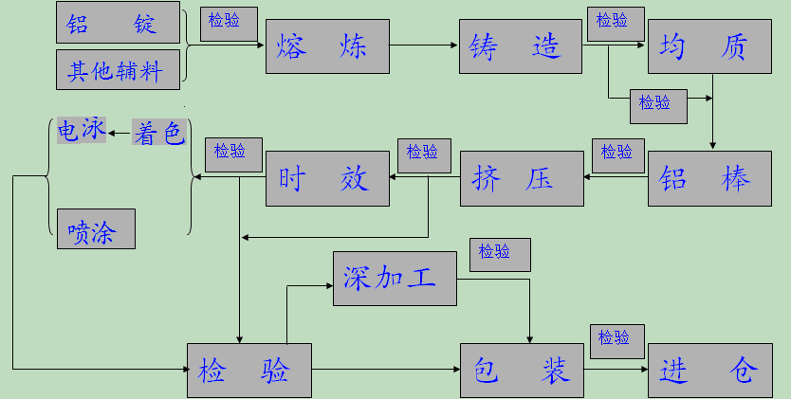

图1.2-1 项目总体工艺流程图
①熔铸工艺
熔铸工艺流程主要包括熔炼、精炼、铸造、均质等。具体工艺流程见图1.2-2。
②挤压工艺
挤压工序的主要任务是把经过熔炼铸造后的铝棒挤压加工成各种特定形状的铝型材，主要包括挤压、淬火、矫直、锯切、时效等，生产工艺流程见图1.2-3。
加热炉
挤压筒
在线淬火

边角铝
噪声
挤压工艺铝型材半成品
电
挤压出料

矫直
锯切
装框
时效
天然气

铝棒
磨具
电
电
噪声
电/天然气
图1.2-3 挤压工艺流程图
③氧化工艺
该流程就是将铝型材的表面进行氧化加工处理，也叫前处理，使之形成所需的颜色和光泽，不同的铝型材其表面处理工序或多或少。本项目表面处理工艺采用阳极表面氧化处理工艺，主要工序有除油（脱脂）、酸蚀、碱蚀、中和、氧化、着色、封孔、抛光。工艺流程及产物环节见图1.2-4。
装炉
熔炼
搅拌
调整成份
精炼
扒渣
静置
炒灰
锯切
均质
铸造
铝锭
废气（主要含铝尘）
金属硅、镁锭等
精炼剂、氮气
废气

90
铝金属回收利用
废气（含铝尘）
铝灰（含氧化铝）外售处理
天然气为燃料
燃料废气
循环水池
冷却水添加
定期少量排出
天然气为燃料
燃料废气
铝铸棒材
抄灰炉
图1.2-2 铝熔铸工艺流程图
图1.2-4 电泳涂装工序总流程和产污示意图
SnSO₄
着色
氧化阳极

水洗
水洗
封孔
水洗
二次
水洗
氧化后的铝型材

W1
W1
W1
G2

W2
W2
软水
NaOH
G1
挤压后铝型材半成品
上 架
脱脂
水洗
碱蚀
水洗
中和
水洗
W1
W1
H₂SO₄
H₂SO₄
补充H₂SO₄
封孔剂
软水
部分氧化后的铝型材
（1）氧化工艺流程图
软
水洗
电泳
软
水洗
烘干固化
包装
铝型材成品

反渗透系统
电泳废水
钝化剂
W2
挤压后铝型材半成品
上 架
脱脂
水洗
钝化
水洗
烘干
上架
W2
除油剂
电加热
喷粉
固化
下架
成品
包装
（3）喷粉工艺流程图
软
水洗
净化水
注：
W1表示酸碱废水；
W2表示含氟废水；
W3含镍废水；
G1表示硫酸雾废气；
G2表示碱雾废气；
G3表示有机废气；
G4表示粉尘。

G4
或
或
浓缩液
G3
（2）电泳工艺流程图
钝化剂
W2
上 架
脱脂
水洗
钝化
水洗
烘干
上架
W2
除油剂
电加热
固化
下架
成品
包装
（4）喷氟碳工艺流程图
底漆
面漆
清漆
或
G3
G3
G3
G3
G3
挤压后铝型材半成品
④电泳工艺
铝材的氧化膜在户外长期使用时，容易腐蚀，耐久性差，因此，表面氧化处理完成后进一步通过电泳涂装的方法来提高铝型材的装饰性能及使用年限。电泳是电泳涂料在阴阳两极，施加于电压作用下，带电荷之涂料离子移动到阳极，并与阳极表面所产生之碱性作用形成不溶解物，沉积于工件表面。电泳涂层透明度高，既具有高装饰性又可突出铝型材本身的金属光泽。本项目电泳槽液主要成分是5%左右的丙烯酸树脂、1.5%异丙醇、0.5%左右的乙二醇单丁醚及纯水。电泳工艺流程及产污环节见图1.2-4。
⑤喷粉工艺
喷粉工艺包括脱脂、钝化、水洗、喷粉、固化等工艺流程，工艺流程及产污环节见图1.2-4。
⑥喷氟碳工艺
工艺包括脱脂、钝化、水洗、喷氟碳、固化等工艺流程，其工艺流程与喷粉基本类似，区别在于所喷的表面涂料为氟碳。工艺流程及产污环节见图1.2-4。喷氟碳流程包括：喷底漆→面漆→清漆（罩光漆）→烘烤(180-250℃)。根据产品要求，分为三次喷涂、二次喷涂及单次喷涂，三次喷涂(简称三喷)包括喷底面漆、面漆及清漆和二次喷涂(底漆、面漆)。
（2）配套工程
①搓灰工艺
熔铸工艺流程中，还有一个辅助工艺流程，即对熔炼灰渣进行搓灰，从而得到滤渣，回炉重新熔炼，搓灰工艺流程见图1.2-5。
图1.2-1 中纤板生产工艺流程框图
搓灰机
熔铸炉灰渣
铝渣
废气（主要含铝尘）

铝灰（含氧化铝）外售处理

回炉重新熔炼
图1.2-5 搓灰工艺流程图

②产品深加工
根据客户需求，需要对铝型材进行穿条复合、锯、钻、冲、铣等精加工处理，工艺流程图见图1.2-6。
锯切
铝型材
成品
穿条
铣、钻、冲压
图1.2-6 铝型材深加工生产工艺流程

③模具制作
模具制作只要生产工序为机械加工工艺，工艺流程见图1.2-7。
设计
下料
初车
钻孔
粗铣
检验
热处理
检验
依托挤压车间设备
平/打磨
精铣
线割
电火花
装配
模具
图1.2-7 模具生产工艺流程

（3）辅助工程
①去离子水装置
采用RO制去离子水，浓水产生量约占处理水量的30%，回用于脱脂清洗。
②模具离子渗氮处理
目对软化的模具进行离子渗氮处理，处理前需要进行碱洗，模具再生产生碱性废水，约7m³/d。
③电泳液回收装置
项目主要采用水溶性丙烯酸树脂漆作为电泳漆。为了提高原料的利用率，减少污染物排放。项目配套反渗透(R/O)装置对电泳液进行回收利用，反渗透系统产生的透过水回用于二次水洗槽；一次水洗槽对水质要求较低，使用二次水洗槽排水。整个系统中无废水排放，因进入产品而消耗的电泳液定时补充。
④燃气锅炉
项目氧化车间使用燃气锅炉1台，为氧化工艺提供生产所需要的热水，根据建设单位提供的资料，年燃气用量为50万m³，产生少量氮氧化物、SO₂等污染物。

1.3与政策、法规相符性分析
1、产业政策相符性分析
（1）《产业结构调整指导目录（2011年本）》
根据《产业结构调整指导目录》（2013年修订），本项目属于鼓励类中的第九条有色金属行业中第5条“交通运输工具主承力结构用的新型高强、高韧、耐蚀铝合金材料”。
本项目建成后能够积极推进交通轻量化、建筑节能化、消费电子环保化的应用，对推动铝型材行业的产业升级和技术进步具有重大示范效应。
（2）《广东省产业结构调整指导目录（2007）》
根据《广东省产业结构调整指导目录（2007年本）》，本项目属于鼓励类中的第八条有色金属行业中第8条“轨道交通用高性能金属材料制造”。
项目计划年产6万吨铝型材，重点生产建筑铝型材、交通轻量化用铝型材、电子产品环保化用铝型材和机械装备用铝型材。
综上所述，本项目所生产的产品属于《产业结构调整指导目录（2011年本）》、《广东省产业结构调整指导目录（2007）》中鼓励类项目，符合国家产业政策要求。
2、与《铝行业准入条件》符合性分析
根据《铝行业准入条件》（2007年第64号），新建铝加工企业应满足“新建铝加工项目产品结构必须以板、带、箔或者挤压管、工业型材为主。多品种综合铝加工项目生产能力必须达到10万吨/年以上。单一品种铝加工项目生产能力必须达到：板带材5万吨/年、箔材3万吨/年、挤压材5万吨/年以上”。“新建铝加工项目，必须采用连续铸轧或者热连轧等生产效率和自动化程度高、技术先进、产品质量好、综合成品率高的连续加工工艺，严禁利用“二人转”式轧机生产铝加工材”。“新建铝加工项目铝加工材综合能耗要低于350千克标准煤/吨；综合电耗低于1150千瓦时/吨”。“新建加工企业铝加工材金属消耗要低于1025千克/吨，其中铝型材金属消耗要低于1015千克/吨”。
项目将建成年产6万吨/年高端铝型材生产线，项目将采用代表世界技术先进水平的熔炼炉、大型电火花机床、在线淬火设备和万吨级的卧式单动挤压机等设备；依据工程分析内容，本项目每吨产品金属消耗为1002.35千克/吨，每吨产品平均综合能耗量为0.322吨标煤，即322千克标准煤/吨，电力消耗为1020千瓦时/吨产品。综上分析，项目各项指标均能满足《铝行业准入条件》中规定的指标标准。
3、与相关规划相符性
（1）与清远市国民经济与社会发展“十二五”规划相符性分析
根据《清远市国民经济和社会发展第十二个五年规划纲要》，指出“充分发挥区位交通优势，积极融入珠三角，主动参与区域产业分工与合作。在保持经济持续增长的同时，大力推动产业转型，力争把产业发展从粗放型、汗水型、要素驱动型转到集约型、智慧型、创新驱动型的轨道上来。重点是以园区为载体，以产业集群为基础，通过建立引进与培育、改造与提升、限制与淘汰三大产业机制，逐步形成以“三高、三低、三密集”为基本特征的新兴产业簇群，构建先导产业优先发展、主导产业加快发展、支柱产业提升发展的现代产业体系。把握世界新材料发展趋势，重点开发先进储能、高纯稀有金属、薄膜太阳能光伏、高性能铝合金等高性能材料”。
本项目位于广东省清远高新区莲湖高新技术产业园基地内，项目的主要产品可分为建筑铝型材、交通轻量化用铝型材、电子产品环保化用铝型材和机械装备用铝型材，普通建筑铝型材只是项目生产的一部分，主要产品集中在工业用材上。综上可以看出，本项目属重点开发类项目项目建设与《清远市国民经济和社会发展第十二个五年规划纲要》中重点开展的行业相符合。
（2）与清远市城市总体规划的相符性分析
根据《清远市城市总体规划（2010～2020）》，项目区位于第二类工业用地区。
《清远市南部都市区总体规划（2010-2020）》指出：规划形成“一心两核三围三带”的市城城镇空间结构，“一心”指南部发展核心，“两核”指英德发展核，连州发展核，“三围”指南部发展围、中部发展围、北部发展围，“三带”指清连发展带、北江发展带、京珠发展带。分区发展战略“南优”部分指出：提升产业结构层次，大力发展高新技术产业和现代服务业。
（3）与区域土地利用总体规划的相符性分析
由《清远市土地利用总体规划（2010~2020年）》，本项目位于允许建设用地区，符合清远市土地利用总体规划的要求。
（4）与《佛山（清远）产业转移工业园总体规划》及《莲湖工业园区控制性详细规划》的相符性分析
根据《佛山（清远）产业转移工业园总体规划》，项目所在的莲湖工业小区为高端产业先导区，产业发展定位为包括汽配产业、新能源产业、新材料产业、电子信息产业及综合服务业，本项目主要产品为交通运输用铝材、电子产品用铝材及机械装备用铝材，与园区发展定位相符。
根据莲湖工业园区控制性详细规划》报告，最终在规划区形成了“一谷多组团”的产业空间布局结构，一谷是指智汇谷，是整个园区共享的高端技术研发平台，包括新能源研发、新材料研发、电子信息技术研发等产业。多团组包括新能源汽车组团、特种材料组团、新材料组团、电子信息组团。项目位于新能源汽车团组，该团组产业定位为包括整车生产和零配件生产，项目生产的交通运输用材就是属于整车零配件的一部分，因此项目建设与该规划是相符的。
（5）与环保规划相符性分析
①《清远市环境保护规划（2007-2020年）》相符性分析
《清远市环境保护规划（2007-2020年）》中提出，“应该提高劳动生产率，加快资本密集型企业的发展，减少劳动密集型企业，尽量降低能源消耗量，加强高新技术产业”。“2015年过渡发展期，逐步引进高新产业，大力调整能源结构，提高工业发展的节能门槛，将重点控制颗粒物的污染，粉尘的排放量减少明显，SO₂排放量比2010年略有增加；2020年产业优化期，经济发展的动力主要来源于高新科技和低能耗高产出的节能产业，颗粒物污染控制效果明显，粉尘的排放得到进一步控制，SO₂排放量有所下降”。
本项目采用先进的、自动化程度较高的生产设备及检测设备、办公设备。通过引进国内外成熟的、先进的生产工艺和设备，提高生产线的自动化水平和产品成品率及质量水平，降低项目的物料消耗；项目不在饮用水源保护区，采用天然气作为燃料，较少粉尘、二氧化硫及氮氧化物的排放，符合《清远市环境保护规划规划（2007-2020年）》对该区的产业定位。
②《清远市环境保护和生态建设“十二五”规划》相符性分析
《清远市环境保护和生态建设“十二五”规划》指出：“按照市委市政府“大力推进工业园区化、促进工业向园区集中”的要求和“三个经济圈、四个经济带”的经济布局，加强建设项目环境管理，要求工业项目进园区，避免“村村点火，处处冒烟”，走集约发展的道路”。
本项目位于清远高新区莲湖高新技术产业园基地内，年产6万吨铝型材，符合《清远市环境保护和生态建设“十二五”规划》的要求。
4、与其他相关法规、条例、政策相符性分析
（1）与《关于印发<关于加强河流污染防治工作的通知>的通知》（环发[2007]201号）的相符性分析
环发[2007]201号中指出：加大工业水污染防治力度。各级发展改革部门要加大产业结构调整力度，研究建立落后产能退出机制，监督地方政府安排资金支持淘汰落后产能。结合国家产业政策，2009年起，环保部门要制定并实行更加严格的环保标准，停批向河流排放汞、镉、六价铬重金属或持久性有机污染物的项目。本项目产生的生产废水经处理达广东省《水污染物排放限值》（DB44/26-2001）中的第二时段一级标准与《电镀污染物排放标准》（GB21900-2008）新建企业水污染物排放限值较严者。废水中无环发[2007]201号中提到的汞、镉、六价铬重金属或持久性有机污染物排放。符合该文中对污染物排放的控制要求。
（2）与饮用水水源保护区区划相符性分析
根据《广东省饮用水源水质保护条例》（2007年3月29日广东省第十届人民代表大会常务委员会第三十次会议通过）的规定，饮用水地表水源保护区内禁止建设含汞、镉、铅、砷、铬等污染物的项目。
本项目选址地及排污口位置不属于饮用水地表水源保护区，符合《广东省饮用水源水质保护条例》的相关要求。
5、项目选址和布局合理性分析
项目建设地点位于广东省清远高新区莲湖高新技术产业园，建设地点地下未压覆矿床，无地下文物，对地区防洪和排涝工程无影响，对港口通航及军事设施无影响。项目所处地是清远市区总体规划的重要组成部分，厂区用地符合清远市城市规划，项目用地性质为工业用地，不涉及拆迁。
整个厂区在功能上被区分为办公及生产区两部分，管理、办公及生产区由厂区内道路自然分开，中间设置绿化带进行隔音防尘。厂区平面布置结合场地自然条件，充分考虑了各种装置的生产特性和流程，使流程顺畅，管线连接短、避免生产流程的交叉和迂回往返，使各种物料的输送距离达到最短；生产设施及建、构筑物相互协调，道路通畅及径直短捷；按照生产性质合理分区布置，使生产区尽可能集中。在满足生产工艺、运输条件的前提下，符合消防安全、劳动卫生、的要求，尽量降低能源消耗，创造良好的工作环境。
综上可以看出，本项目总平面布置满足生产工艺要求、因地制宜，使得物流短捷顺畅、功能布局合理、节约用地、满足安全、环保、卫生等要求，并考虑厂区的环境美观，力求创造环境优美、文明生产的现代化企业。
6、小结
综上所述，本项目的建设符合国家、广东省、清远市城市总体规划以及产业发展政策，符合广东省、清远市环境保护规划和相关法律法规的要求。因此，本项目在拟选厂址进行建设是合理的、可行的。

2建设项目周围环境现状

2.1建设项目所在地环境质量现状
1、地表水环境质量现状
根据区域周围环境特点、项目排污口位置和评价要求设置监测断面，按监测规范确定采样垂线及采样层次的数量。本次水环境现状监测共设置6个监测断面。
根据导则的要求，结合本项目水污染物特点及区域水体水环境特征，地表水环境质量现状监测选取以下水质参数：水温、pH、DO、生化需氧量（COD_{Cr}）、BOD₅、氨氮、总磷、镍（Ni）、铬（Cr⁶⁺）、锡（Sn）、挥发酚、硫化物、氟化物、石油类、阴离子表面活性剂（LAS）、粪大肠菌群等16项，项委托广州市贝源环保科技有限公司进行监测，监测时间为2012年11月27日~11月29日（共3天），每天采样一次。并由清远市环境监测站提供的的银盏河下游的大燕河常规监测断面的监测数据。
地表水环境质量现状监测与评价结果表明：各个补充监测断面的各项指标均符合《地表水环境质量标准》（GB3838-2002）III类水质标准限值的要求，例行监测大燕河氨氮及粪大肠菌群超标，大燕河水质超标主要是受上游污染影响。
2、环境空气质量现状
根据项目所在地主导风向的影响和周边环境敏感目标的分布情况，拟在评价区域内及其周围布设6个监测点位对大气环境质量现状进行监测，根据附近区域的环境空气污染特征，结合本项目的特征污染物，选取SO₂、NO₂、PM₁₀、硫酸雾、VOCs、非甲烷总烃、二甲苯、氟化物作为环境空气质量现状监测因子，委托广州市贝源环保科技有限公司于2012年11月27日~12月3日日连续监测7天，SO₂、NO₂小时平均每天采样四次；非甲烷总烃及二甲苯采样时间为2012年12月27日~12月29日。
环境空气质量现状监测结果表明，项目所在区域的环境空气质量良好，各监测项目的浓度值达到相应评价标准限值要求。
3、声环境质量现状
根据本项目噪声源的分布、厂周围噪声敏感点的位置等情况，在厂界及附近共布设5个监测点。委托广州市贝源环保科技有限公司，采样时间为2012年11月27日~11月28日，连续监测两天，每天2次，分别在昼间（06:00～22:00）、夜间（22:00～06:00）。
监测结果表明，拟建项目所在地的声环境质量现状较好，项目各边界处的噪声监测值均符合《声环境质量标准》（GB3096-2008）3类区标准限值的要求。
4、地下水、土壤环境环境现状
（1）地下水
结合评价区域水文地质情况，并考虑项目建成后可能的水质跟踪监测点，在评价区域内布设3个监测点位，监测结果显示，地下水环境质量现状监测与评价结果表明：各个监测点的各项指标均符合《地下水质量标准》（GBT 14848-1993）III类水质标准限值的要求。
（2）土壤
根据本项目特征，共布设1个土壤监测点位，调查结果表明，各监测项目所在地的土壤环境中各监测项目浓度均达到《土壤环境质量标准》（GB15618-1995）二级标准的要求。
5、生态环境质量
根据《环境影响评价技术导则 生态影响》（HJ 19-2011）的相关要求，以及工程区域的实际地形地貌情况，本建设项目陆生生态环境调查范围：项目厂区以及红线周围500m范围。区域现状植被以人工次生林地、灌草地为主。总体来说，生物量值相对一般，净生产量相对尚好，植物群落物种量偏低，生态环境质量综合指数表明项目所在地的生态环境质量处于相对较差的水平。

2.2建设项目环境影响评价范围
根据项目特点，并结合项目所在区域的环境特征，各环境因素评价范围如下：
1、地表水环境
现状调查：银盏河支流污水排放口上游500m至银盏河与大燕河交汇处上游500m水域，约14.8km。见图2.2-1。
影响预测：项目排污口到银盏河支流汇入银盏河处的5000米范围内的河段。
2.大气环境
本项目大气影响评价等级为二级，根据《环境影响评价技术导则（大气环境）》（HJ/T2.2-2008），项目大气环境影响评价范围为以厂址中心为原点，以5km为边长、面积为25平方公里的矩形区域。大气评价范围见图2.2-2。
3.声环境
根据《环境影响评价技术导则(声环境)》(HJ/T2.4-2009)中的有关规定，项目周边距离项目边界约60m有长岗村，因此，确定本项目的声环境影响评价范围为厂界外边界100m为评价范围，项目东南面包括长岗村。
4.地下水环境
评价范围：根据《环境影响评价技术导则 地下水环境》（HJ610-2011），本项目评价等级为三级，则根据区域地下水特征，确定本项目地下水评价范围为：南面以西江为界，东面、北面、西面分别以丘陵山脊线为界，共围成约3k㎡的区域。
5.生态环境
根据《环境影响评价技术导则 生态影响》（HJ19-2011）的要求并结合本项目特征、所属区域的生态及气候等情况，本项目生态环境影响评价范围定为拟建项目厂区及周边外延500m的范围。
6.环境风险
以项目厂址中心为圆点，半径为3km的圆形区域。见图2.2-2。

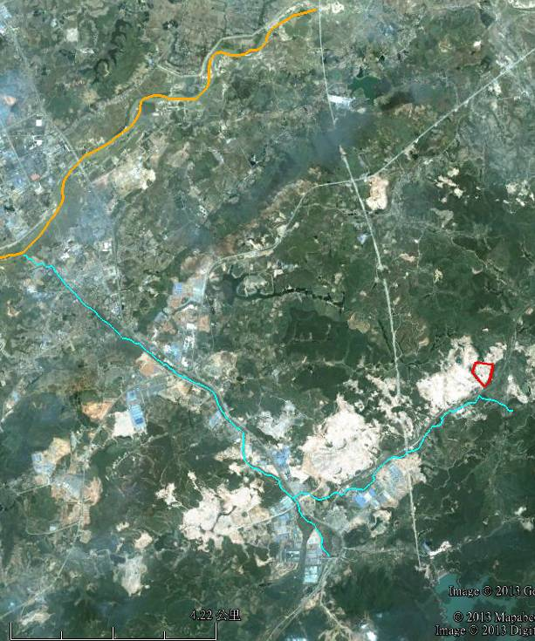
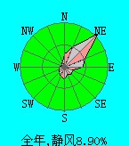
比例尺
项目位置
银
盏
河
支
流
图2.2-1 本项目周边地表水系及评价范围图
银
盏
河
图 例
地表水评价范围
项目排污口
燕
大
河

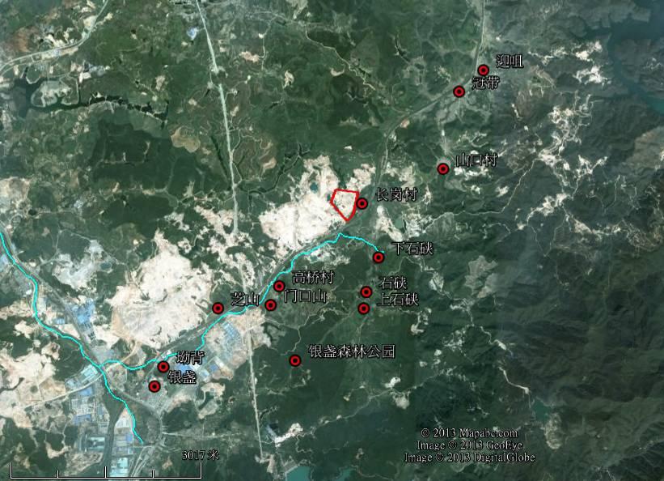
图2.2-2 本项目环境保护目标分布图
比例尺
敏感点
图 例
大气评级范围
风险评级范围
图2.2-1 大气、风险评价范围及环境保护目标分布图

3环境影响预测及拟采取措施与效果

3.1项目营运期影响因素及拟采取处理措施
1、废水
项目排放的废水可分为以下几股：氧化车间废水、含镍废水、喷涂车间废水、生活污水。废水产生总量为719m³/d，其中生产废水677 m³/d，生活废水42 m³/d，生产废水采用“单质处理系统+综合处理系统”处理后，214.7m³/d回用于生产，462.3m³/d处理后达到广东省地方标准《水污染物排放限值》（DB44/26-2001）中第二时段一级标准与《电镀污染物排放标准》（GB21900-2008）新建企业水污染物排放限值的较严者后排入银盏河支流，生活废水处理后达到《城镇污水处理厂污染物排放标准》（GB18918-2002）一级B标后，42m³/d排放。
表3.1-1项目废水产生和排放情况一览表
类别 | 名称 | 产生点与产生量 | 产生量 |  | 产生浓度(mg/L) | 执行排放标准(mg/L) | 排放量 |  | 排放浓度  (mg/L) | 排放去向
类别 | 名称 | 产生点与产生量 | kg/d | t/a | 产生浓度(mg/L) | 执行排放标准(mg/L) | kg/d | t/a | 排放浓度  (mg/L) | 排放去向
生产废水 | pH | 产生677m³/d，外排462.3m³/d | --- | --- | --- | 6-9 | --- | --- | --- | 银盏河支流
生产废水 | COD_{Cr} | 产生677m³/d，外排462.3m³/d | 140.17 | 46.86 | 207.0 | ≤80 | 36.98 | 11.50 | ≤80 | 银盏河支流
生产废水 | SS | 产生677m³/d，外排462.3m³/d | 323.7 | 100.7 | 478.1 | ≤50 | 23.12 | 7.19 | ≤50 | 银盏河支流
生产废水 | 氟化物 | 产生677m³/d，外排462.3m³/d | 2.38 | 0.74 | 3.52 | ≤10 | 1.53 | 0.48 | ≤3.32 | 银盏河支流
生产废水 | 石油类 | 产生677m³/d，外排462.3m³/d | 1.85 | 0.58 | 2.74 | ≤3 | 1.27 | 0.39 | ≤2.74 | 银盏河支流
生产废水 | 氨氮 | 产生677m³/d，外排462.3m³/d | 2.25 | 0.70 | 3.32 | ≤10 | 1.53 | 0.48 | ≤3.32 | 银盏河支流
生产废水 | 镍 | 产生677m³/d，外排462.3m³/d | 0.095 | 0.029 | 4.2 | ≤0.5 | — | — | — | 银盏河支流
生活废水 | pH | 产生42m³/d，外排42m³/d | 6-9 | --- | --- | 6-9 | --- | --- | 6-9 | 银盏河支流
生活废水 | COD_{Cr} | 产生42m³/d，外排42m³/d | 10.5 | 3.27 | 250 | ≤60 | 2.52 | 0.784 | ≤60 | 银盏河支流
生活废水 | BOD₅ | 产生42m³/d，外排42m³/d | 5.5 | 1.70 | 130 | ≤20 | 0.84 | 0.261 | ≤20 | 银盏河支流
生活废水 | SS | 产生42m³/d，外排42m³/d | 6.3 | 1.96 | 150 | ≤20 | 0.84 | 0.261 | ≤20 | 银盏河支流
生活废水 | 氨氮 | 产生42m³/d，外排42m³/d | 1.1 | 0.33 | 25 | ≤8 | 0.336 | 0.104 | ≤8 | 银盏河支流
生活废水 | 动植物油 | 产生42m³/d，外排42m³/d | 1.7 | 0.52 | 40 | ≤3 | 0.126 | 0.039 | ≤3 | 银盏河支流

2、废气
（1）有组织排放废气
项目排放的有组织废气可分为：熔铸车间熔炼炉、抄灰机及均质炉废气，挤压车间燃烧天然气产生的废气，氧化车间硫酸雾及电泳固化有机废气，喷涂车间粉尘、有机废气，燃气锅炉废气和厨房油烟废气等。
项目营运期的废气各类废气的处理措施分述如下：

表3.1-2 拟建项目大气污染产生及排放防治措施一览表
序号 | 废气种类 | 废气治理措施
1 | 熔炉炉膛废气 | 余热锅炉+火星捕捉器+旋风除尘+布袋除尘器+水喷淋
2 | 熔炼炉炉口废气 | 布袋除尘器
3 | 抄灰机粉尘 | 布袋除尘器
4 | 各种天然气燃烧炉废气 | 直排
5 | 氧化车间酸雾 | 碱液喷淋
6 | 氧化车间碱雾 | 酸液喷淋
7 | 电泳固化有机废气 | 三级活性炭过滤
8 | 粉末喷涂工艺废气 | 旋风+过滤式除尘器
9 | 粉末喷涂固化有机废气 | 三级活性炭过滤
10 | 氟碳喷涂工艺废气 | 水帘+喷淋除尘+浓缩后焚烧排放
11 | 氟碳喷涂固化有机废气 | 焚烧处理
12 | 燃气锅炉燃烧废气排 | 直排
13 | 厨房油烟 | 静电油烟净化装置
采用上述措施后，污染物排放情况见表3.1-3。
表3.1-3 项目有组织废气排放量
污染源名称 | 主要污染物 | 排放浓度(mg/m³) |  | 排放速率(kg/h)
污染源名称 | 主要污染物 | 实际 | 标准 | 实际 | 标准
熔炼炉炉膛 | SO2 | 27.20 | 850 | 0.68 | —
熔炼炉炉膛 | NOx(以NO2计) | 127.23 | 200 | 3.18 | —
熔炼炉炉膛 | 粉尘 | 48.43 | 100 | 1.21 | —
熔炼炉炉膛 | 氟化物 | 2.52 | 6 | 0.063 | —
熔炼炉炉口 | 粉尘 | 10.73 | 120 | 0.54 | —
炒灰机 | 粉尘 | 9.70 | 120 | 0.39 | 2.9
均质炉 | SO2 | 34.37 | 850 | 0.352 | —
均质炉 | NOx | 160.78 | 200 | 1.646 | —
均质炉 | 烟尘 | 20.62 | 100 | 0.211 | —
90MN时效炉 | SO2 | 34.37 | 850 | 0.064 | —
90MN时效炉 | NOx | 160.78 | 200 | 0.299 | —
90MN时效炉 | 烟尘 | 20.62 | 100 | 0.038 | —
55MN时效炉 | SO2 | 34.37 | 850 | 0.052 | —
55MN时效炉 | NOx | 160.78 | 200 | 0.243 | —
55MN时效炉 | 烟尘 | 20.62 | 100 | 0.031 | —
20MN时效炉 | SO2 | 34.37 | 850 | 0.080 | —
20MN时效炉 | NOx | 160.78 | 200 | 0.374 | —
20MN时效炉 | 烟尘 | 20.62 | 100 | 0.048 | —
36MN热剪炉 | SO2 | 34.37 | 850 | 0.064 | —
36MN热剪炉 | NOx | 160.78 | 200 | 0.299 | —
36MN热剪炉 | 烟尘 | 20.62 | 100 | 0.038 | —
20MN热剪炉 | SO2 | 34.37 | 850 | 0.096 | —
20MN热剪炉 | NOx | 160.78 | 200 | 0.449 | —
20MN热剪炉 | 烟尘 | 20.62 | 100 | 0.058 | —
阳极氧化 | 硫酸雾 | 7.11 | 30 | 0.210 | —
脱脂槽 | 硫酸雾 | 8.11 | 35 | 0.07 | 3.64
中和槽 | 硫酸雾 | 10.67 | 35 | 0.10 | 3.64
着色槽 | 硫酸雾 | 1.63 | 35 | 0.05 | 3.64
氧化车间 | 碱雾 | 4.64 | — | 0.093 | —
电泳固化 | VOCs | 11.3 | 50 | 0.0226 | —
粉末喷涂 | 粉尘 | 11.25 | 120 | 0.225 | 2.9
粉末固化 | VOCs | 13.8 | 50 | 0.028 | —
氟碳漆喷涂 | 甲苯 | 0.25 | — | 0.06 | —
氟碳漆喷涂 | 二甲苯 | 0.55 | — | 0.14 | 4.8
氟碳漆喷涂 | 甲苯+二甲苯 | 0.81 | 18 | 0.21 | 7.7
氟碳漆喷涂 | VOCs | 2.22 | 90 | 0.56 | 15
氟碳漆喷涂 | 颗粒物 | 5.04 | 120 | 1.22 | 19
氟碳漆喷涂废气浓缩焚烧 | 甲苯 | 5.43 | — | 0.06 | —
氟碳漆喷涂废气浓缩焚烧 | 二甲苯 | 11.96 | — | 0.13 | 3
氟碳漆喷涂废气浓缩焚烧 | 甲苯+二甲苯 | 17.43 | — | 0.20 | 3.5
氟碳漆喷涂废气浓缩焚烧 | VOCs | 47.88 | 50 | 0.54 | —
氟碳漆喷涂废气浓缩焚烧 | NOx | 100.00 | 200 | 1.12 | —
氟碳漆固化 | 甲苯 | 6.34 | — | 0.13 | —
氟碳漆固化 | 二甲苯 | 4.07 | — | 0.08 | 3
氟碳漆固化 | 甲苯+二甲苯 | 13.49 | — | 0.27 | 3.5
氟碳漆固化 | VOCs | 29.86 | 50 | 0.60 | —
氟碳漆固化 | NOx | 100 | 200 | 2.00 | —
燃气锅炉 | SO₂ | 31.74 | 50 | 0.048 | —
燃气锅炉 | NOx | 148.44 | 200 | 0.225 | —
燃气锅炉 | 烟尘 | 19.04 | 30 | 0.029 | —
厨房油烟 | 油烟 | 2.0 | 2.0 | 0.04 | —

（2）无组织排放废气
生产中可能产生无组织排放的环节包括：熔炼炉炉口废气、炒灰车间，氧化车间碱蚀、阳极氧化工序，粉末喷涂、氟碳漆喷涂。本项目无组织排放废气污染物情况见表3.1-4。
表3.1-4 本项目无组织排放废气源强一览表
产生位置 | 污染物 | 排放速率（kg/h） | 排放量（t/a） | 排放源参数
熔炼炉炉口 | 粉尘 | 0.19 | 0.345 | 132m×48m×12m
炒灰车间 | 粉尘 | 0.12 | 0.448 | 48m×24m×9m
氧化车间 | 硫酸雾 | 0.44 | 2.80 | 88m×48m×19m
氧化车间 | 碱雾 | 0.103 | 0.577 | 88m×48m×19m
粉末喷涂车间 | 粉尘 | 0.20 | 1.244 | 88m×47m×11m
氟碳漆喷涂车间 | VOCs | 0.12 | 0.729 | 108m×24m×11m
氟碳漆喷涂车间 | 二甲苯 | 0.02 | 0.140 | 108m×24m×11m

3、噪声
本项目噪声主要来自生产设备（包括各种切割机、锯床及挤压设备等）、各类风机以及泵机等机械设备，噪声源强为75-95dB（A）。控制措施主要有选用低噪声设备、消音、减震、隔声等。如鼓风机、引风机、削皮机等大噪声设备安装消声器降低噪声。尽量将生产设备均布置在密闭厂房内，采用隔声减噪的方式；室外产噪设备（风机、水泵）配置必要的消声设施；合理安排高噪声设备的运作时间等措施。
4、固体废物
根据《国家危险废物名录（2008）》（环保部令第1号），本项目产生的危险废物为表面处理槽渣及槽液（HW17）、生产废水处理污泥（HW17）、废氟碳漆渣（HW12）、废活性炭（HW49）、废树脂（HW13）等。另外，一般工业固废主要是熔铸铝灰、报废产品、边角料、废包装物及生活垃圾等。
本项目将严格按照固废分类管理相关制度，对各种固体废物进行合理的处理处置。其中：
1.危险废物
根据危险废物的性质，本项目将在喷涂车间东北侧新建危险废物暂存场所，项目产生的危险废物暂存于厂区，委托资质单位处理。
2.一般工业固废
主要是一些包装材料、废产品、铝灰等。根据“资源化、减量化”等原则，将定期卖给下游公司综合利用。
3.生活垃圾
生活垃圾将由区域环卫部门定期清运。

3.2主要环境保护目标
本项目评价范围内的主要环境保护目标，即项目周边的主要环境敏感点，见表3.2-1和图2.2-1。
表3.2-1 本项目评价范围内主要环境目标一览表
序号 | 名 称 |  | 方位/距离企业边界 | 类别 | 直接受影响人口 | 影响因素/敏感因素
1 | 银盏河支流 |  | 项目排污河段 | 水环境 | Ⅲ类功能区 | 水环境、环境风险
2 | 银盏河 |  | 排污河段下游 | 水环境 | Ⅲ类功能区 | 水环境、环境风险
3 | 银盏村委会 | 长岗村 | 东、60m | 居民点 | 103户/410人（人员现阶段已全部搬迁至银盏中心村） | 大气环境、环境风险、地下水环境
4 | 银盏村委会 | 高桥村 | 西南、610m | 居民点 | 124户/490人 | 大气环境、环境风险
5 | 银盏村委会 | 芝山村 | 西南、980m | 居民点 | 112户/450人 | 大气环境、环境风险
6 | 银盏村委会 | 门口山 | 西南、1790 | 居民点 | 42户/90人 | 大气环境、环境风险
7 | 银盏村委会 | 坳背村 | 西南、3520m | 居民点 | 71户/290人 | 大气环境、环境风险
8 | 银盏林场石硖工区 | 下石硖 | 东南、760m | 居民点 | 49户/180人 | 大气环境、环境风险
9 | 银盏林场石硖工区 | 石硖 | 东南、1180m | 居民点 | 41户/150人 | 大气环境、环境风险
10 | 银盏林场石硖工区 | 上石硖 | 东南、1370m | 居民点 | 48户/180人 | 大气环境、环境风险
11 | 迎咀村委会 | 迎咀村 | 东北、2950m | 居民点 | 36户/80人 | 大气环境、环境风险
12 | 迎咀村委会 | 冠带村 | 东北、2950m | 居民点 | 246户/420人 | 大气环境、环境风险
13 | 迎咀村委会 | 山口村 | 东北、2950m | 居民点 | 32户/70人 | 大气环境、环境风险
14 | 银盏森林公园 |  | 南、2430m | 森林公园 | —— | 大气环境、环境风险

3.3营运期环境影响预测与评价
1、营运期水环境影响分析
项目投入运营后，废水产生量为719m³/d，其中生产废水量677m³/d，214.7m³/d回用于生产，剩余462.3m³/d生产废水经处理达到广东省地方标准《水污染排放限值》（DB44/26-2001）第二时段一级标准与《电镀污染物排放标准》（GB21900-2008）新建企业水污染物排放限值的较严者后排放至银盏河支流，生活废水42m³/d处理后达到《城镇污水处理厂污染物排放标准》（GB18918-2002）一级B标，排放量为504.3m³/d。
项目废水正常排放情况下，银盏河及项目排污的支流的COD_{Cr}、氨氮、氟化物均能满足《地表水环境质量标准》Ⅲ类水质标准的要求，大燕河COD_{Cr}、氟化物能够满足Ⅳ类标准，氨氮不能达标，主要原因大燕河氨氮本底浓度值较高，项目排污对大燕河氨氮叠加浓度为0.00275mg/L，已经低于《地表水环境质量标准》（GB3838-2002）的氨氮检出限（0.01mg/L），对大燕河氨氮浓度影响非常小；项目废水事故排放情况下，银盏河支流的CODCr不能满足《地表水环境质量标准》Ⅲ类水质标准的要求，氨氮、氟化物浓度能满足《地表水环境质量标准》Ⅲ类水质标准的要求；银盏河CODCr、氨氮、氟化物均能满足要求，大燕河氨氮不能满足Ⅳ类要求，主要是本底值较高。可见，事故条件下，项目对银盏河及其支流造成的环境影响较大，为防治事故情况发生，本项目拟设置容积为800m³的事故应急池，可容纳污水处理设施发生故障时全厂的废水量（719m³/d）。污水处理设施发生故障后在24小时内无法恢复正常运行，需要停工，防治污水直接排放的情况。
2、营运期大气环境影响预测与评价
（1）根据《环境影响评价的技术导则 大气环境》（HJ2.2-2008），本项目大气环境影响评价等级为二级，以模式的计算结果作为预测与分析依据，估算结果表明：本项目废气污染物的排放基本上不会对区域环境空气质量及周边各敏感点的带来较为明显的影响。另外，考虑拟建项目的贡献后，各污染物最终叠加值的占标率有所增加，但仍可达到相应环境标准要求。
（2）本项目废气污染物一旦发生非正常排放，周边环境敏感点除PM10外，污染物叠加本底后均可以满足质量标准的要求，从环境保护的角度出发，项目应加强管理，定时检修废气处理设施，严格确保其处于正常的运行工况。
（3）结合本项目特征，本评价建议其污水处理站周边设置100m的卫生防护距离。经调查，本项目包络线范围内主要为山地，无规划的居民集中居住区等敏感目标。
3、营运期声环境影响预测分析
本项目已经建成投产，根据广州市贝源环保科技有限公司于2012年11月27日~11月28日（监测时段项目满负荷运营）对项目四周边界的噪声监测结果，各监测点的噪声级均能满足《声环境质量标准》（GB3096-2008）3类区标准限值的要求。说明项目对周边声环境影响不大，为进一步了解本项目各噪声源对周边环境的贡献值影响，本评价按照新建项目，选择点声源预测模式，来模拟预测项目声源排放噪声随距离的衰减变化规律。
预测结果表明：本项目运营期间，各边界噪声值均能达到《工业企业厂界环境噪声排放标准》（GB12348-2008）3类标准；项目边界长岗村噪声叠加背景值后能够满足《声环境质量标准》（GB3096-2008）2类标准。
4、固废处理处置
根据《国家危险废物名录（2008）》（环保部令第1号），本项目产生的危险废物为表面处理槽渣、废水处理污泥，废漆渣、废活性碳等。另外，一般工业固废主要是熔铸铝灰、报废产品、边角料、废包装物及生活垃圾等。
危险废物暂存于厂区，委托资质单位处理；一般工业固废根据“资源化、减量化”等原则，将定期卖给下游公司综合利用；生活垃圾将由区域环卫部门定期清运。
综上所述，项目产生的固体废物均得到了合理处理处置，对周边环境影响不大。
5、地下水环境影响分析
本项目可能产生地下水污染的环节包括：生产区及生活区、废水事故池、废水处理系统、物料储存区、危险废物暂存场所。
根据现场调查，建设单位已建危险废物暂存间，地面进行基础混凝土硬化处理，设置了安全照明及查看窗口，在一定程度上可以防止危险废物及其渗滤液的泄漏对地下水的污染。但应根据《危险废物贮存污染控制标准》（GB 18597-2001）的相关要求，加强危险废物暂存间的防渗。
为此，建议建设单位在现有条件下，应严格做好和完善相应设施的防渗措施，以免危废暂存场对地下水造成较大影响。
总体来说，本项目在严格执行环保措施后，防渗措施将会加强，造成的地下水污染影响不会超过现有水平，不会影响到评价范围内居民饮用水水质，对地下水质的环境影响可以接受。
6、生态环境影响分析
本项目占用土地会对周边自然植被造成一定的破坏，土地扰动小，不会对自然生态系统整体性、连续性和周围景观造成破坏。通过厂区绿化等措施，可以减少项目造成的生态影响，总的来说，本项目的建设对生态环境影响可以接受。

3.4环境风险评价
3.4.1级别判定结果
根据《建设项目环境风险评价技术导则》(HJ/T169-2004）附录A，本项目生产所使用的原料消耗中的危险物质为硫酸、氢氧化钠、氟碳漆、液氨、二甲苯。其中硫酸、氢氧化钠为腐蚀性危险性物质，液氨为有毒性物质、二甲苯氟碳漆为燃烧爆炸物质。根据《建设项目环境风险评价技术导则》（HJ/T169-2004）附录A（规范性附录）和《危险化学品重大危险源辨识》（GB18218-2009），项目的生产场所和贮存场所有毒物质的贮存量均为超过规定临界量，定为非重大危险源。项目位置不属于环境敏感地区。本项目的环境风险评价工作等级为二级。
3.4.1环境风险预测与评价结论
储罐区发生液氨泄漏，确定储罐区发生原辅材料泄漏为最大可信事故。另外，废水、废气处理系统发生故障时可能会造成污染物不达标排放的情况，进而对周边环境造成明显影响，也纳入本评价最大可信事故的确定范围。
1、储罐泄漏事故分析
根据液氨的泄漏量，按最不利原则，即按最大泄漏量，在本次计算假定的泄漏情况下，最大泄漏浓度为16.73mg/m³，离泄漏源强距离为55m。根据氨的毒理特性，人暴露于大于3500mg/m³浓度下会立即死亡，暴露于553mg/m³浓度下可发生强烈刺激症状，大于20mg/m³为健康影响区域。距离本项目液氨储瓶最近为西南面380m的长岗村，在液氨储瓶发生事故泄漏情况下不会危及生命危险，但应及时疏散本项目及周围企业的员工。
2、废水事故性排放
项目废水事故排放对银盏河支流以及下流水体的水质影响较严重。根据建设单位提供的资料，当厂区废水处理系统发生故障时，项目废水（总量为719m³/d，其中生产废水677m³/d，生活污水42m³/d）可引入污水处理站内的事故池（800m³）内暂存，事故池可容纳1d的生产废水产生量，而项目废水处理系统故障排除的时间一般在24h以内。可见，项目生产废水事故性外排的可能性极低，对周边水环境影响不大。
3、废气事故性排放
本项目非正常工况及废气事故性排放情况下，周边环境敏感点污染物叠加本底后除PM₁₀外均可以满足质量标准的要求，对敏感点的叠加值增量较大。因此，从环境保护的角度出发，项目应加强管理，定时检修废气处理设施，严格确保其处于正常的运行工况。
3.4.2风险管理和风险防范措施
建设单位制定了详细的环境风险管理和风险防范应急措施，以及突发事故风险应急预案，将风险事故发生的概率尽量减少到最低限度，减轻风险事故发生后对周边环境的影响。据调查，项目自投产运营以来尚未发生过环境风险事故，公众参与调查结果亦显示大部分个人及团体认为项目自投产以来对周围环境的影响很小，说明本项目采取的各类风险管理和防范措施是切实有效的。
1、风险总体布置和应急池
根据事故发生的可能性，喷涂车间北方设置事故应急池，储罐区四周设置围堰，一旦有泄漏事故发生，及时启用应急池及围堰，确保污染物不流出贮罐区外，防止扩散，影响周围环境。
2、污水处理风险防范措施
为避免本项目污水处理的事故风险，建设单位应加强管理，特别要杜绝污水事故排放。
3、废气事故排放的应急措施
项目的废气排放系统一旦发生事故性排放，应立刻停止生产，立即检修，直至废气处理装置恢复正常运作后，才重新投入生产
4、项目的防火安全措施
加强建筑、可燃物的防火，以及加强电源配备除尘设施、配备消防设施的管理要求。
5、危险化学品安全防范措施
有毒有害、腐蚀性、易燃易爆的物质，其一旦发生泄露，将对周边区域的土壤、水体、环境空气及生态环境等造成一定程度的污染。为防止事故的发生，建设单位一定要按照国家对危险化学品的使用和管理规定，提高警惕，时刻将人身安全和环境安全放在生产的首位，加强管理，做好预防措施，将其风险水平尽可能的降低，确保安全生产。
6、事故池、消防水池的设置
（1）喷涂车间北面设置事故池1座，容积为800m³，用于储存污水处理站设备故障时事故性排放的废水。
（2）厂内设置450m³的消防水池一座，消防水池容积完全可满足全厂消防用水需要。产生的消防废水引入消防废水事故池（450m³）暂存，容积可满足暂存需要。
3.4.3突发事故应急预案
风险事故应急预案的基本要求包括：科学性、实用性和权威性。风险事故的应急救援工作是一项科学性很强的工作，必须开展科学分析和论证，制定严密、统一、完整的应急预案；应急预案应符合项目的客观情况，具有实用、简单、易掌握等特性，便于实施；对事故处置过程中职责、权限、任务、工作标准、奖励与处罚等做出明确规定，使之成为企业的一项制度，确保其权威性。
3.4.4小结
本项目主要环境风险事故是原辅材料泄漏、污染物处理设施故障引发污染物不达标排放、事故处理过程造成二次污染，对于项目可能引起的最大可信事故，包括储罐区发生液氨泄漏，废水、废气处理系统发生故障时污染物不达标排放，可能造成的对周边环境的影响。
建设单位制定了详细的环境风险管理和风险防范应急措施，以及突发事故风险应急预案，将风险事故发生的概率尽量减少到最低限度，减轻风险事故发生后对周边环境的影响。据调查，项目自投产运营以来尚未发生过环境风险事故，公众参与调查结果亦显示大部分个人及团体认为项目自投产以来对周围环境的影响很小，说明本项目采取的各类风险管理和防范措施是切实有效的。

3.5环境保护措施经济技术可行性论证
1、水污染防治措施技术经济可行性分析
本项目的废水包括工业废水与生活污水，生活污水处理简单，工艺成熟，本章主要对工业废水处理设施进行技术经济可行性论述。本项目废水可分为以下几股：氧化车间废水、含镍废水、喷涂车间废水、其他生产废水。废水来源、治理措施及预期处理效果见表3.5-1。通过对项目水污染防治措施技术可行性的分析，本项目废水处理工艺在技术上是可行的。
项目废水处理设施的投资约为442万元，占项目总投资额的0.77%，比例较合理，因此，项目采用的废水处理措施从经济上分析是可行的。
表3.5-1 废水来源、治理措施及预期效果一览表
废水种类 |  | 预处理设施 | 进一步处理设施 | 预期处理效果
生产废水 | 氧化车间废水 | 一级物化处理 | 综合处理系统处理 | 《水污染物排放限值》（DB44/26-2001）  中第二时段一级标准与《电镀污染物排放标准》（GB21900-2008）新建企业较严者
生产废水 | 其他生产废水 | 一级物化处理 | 综合处理系统处理
生产废水 | 喷涂车间废水 | 二级物化处理 | 综合处理系统处理
生产废水 | 含镍废水 | 微电解+混凝沉淀+砂滤碳滤+离子交换
生产废水 | 生活废水 | 化粪池+隔油沉渣池 | SBR生化 | （DB44/26-2001）  中第二时段一级标准

2、大气污染防治措施技术经济可行性分析
项目营运期间产生的废气及污染物治理措施情况见表3.5-2。
表3.5-2 废气污染物治理清单
序号 | 废气种类 | 废气治理措施
1 | 熔炉炉膛废气 | 余热锅炉+火星捕捉器+旋风除尘+布袋除尘器+水喷淋
2 | 熔炼炉炉口废气 | 布袋除尘器
3 | 抄灰机粉尘 | 布袋除尘器
4 | 各种天然气燃烧炉废气 | 直排
5 | 氧化车间酸雾 | 碱液喷淋
6 | 氧化车间碱雾 | 酸液喷淋
7 | 电泳固化有机废气 | 三级活性炭过滤
8 | 粉末喷涂工艺废气 | 旋风+过滤式除尘器
9 | 粉末喷涂固化有机废气 | 三级活性炭过滤
10 | 氟碳喷涂工艺废气 | 水帘+喷淋除尘+浓缩后焚烧排放
11 | 氟碳喷涂固化有机废气 | 焚烧处理
12 | 燃气锅炉燃烧废气排 | 直排
13 | 厨房油烟 | 静电油烟净化装置

本项目拟对熔炼炉炉膛产生的废气采用旋风+布袋除尘器进行处理，炉口及炒灰废气采用布袋除尘；均质炉废气和挤压车间燃烧天然气产生的废气采取直排；对氧化车间硫酸酸雾采用碱液喷淋处理，碱雾采用酸液喷淋处理，对电泳固化有机废气采用三级活性炭过滤装置处理；喷涂车间粉末喷涂的工艺废气采取旋风+过滤进行处理，氟碳喷涂中工艺废气水帘+水喷淋装置处理后浓缩焚烧，粉末喷涂产生的有机废气采用三级活性炭过滤装置处理，氟碳漆固化废气采用燃烧炉进行处理，燃气锅炉废气采用直排方式，厨房油烟采用静电油烟净化器处理，进过上述处理后，均可以达到相应的排放标准。
项目废气处理设施的投资约为1315万元，占项目总投资额的2.28%，比例较合理，因此，项目采用的废气处理措施从经济上分析是可行的。
经综合分析，本项目采取的各类废气治理措施在技术、经济上都是合理可行的。
3、噪声治理措施可行性分析
通过采取各项减振、隔声、吸声、消声等综合治理措施后，根据本次声环境质量现状监测结果及模拟预测结果，项目各边界昼间噪声可低于65dB（A），夜间噪声可低于55dB（A），符合《工业企业厂界环境噪声标准》(GB12348-2008)中的3类标准限值要求。
因此，建设单位采取的噪声治理措施是可行的。
4、固体废物防治措施
项目产生的危险废物委托有资质的危险废物专业处理单位处理、一般工业固废根据不同利用价值，送入热能中心再利用或外售进行综合利用。生活垃圾交由环卫部门定期清运，采取以上措施后，项目产生的固体废物对周边的环境影响极小，所采取的各类固废处理措施合理可行。
- 地下水污染防治措施
本项目地下水污染防治采取源头控制+分区防治+监控措施的防治方式，经分析，本项目的地下水污染防治措施是可行的。

3.6环境影响经济损益分析
项目的环保投资使主要污染物排放量、排放浓度大大减小，最终达标排放，各污染源经过妥善的处理后，对水、气、声、固废环境的影响不明显。本项目的环保投资较为合理，环境损失在有效治理的情况下降至最低，环境效益较高；社会效益明显、经济效益极为显着。综上所述，项目的环境经济效益较高，项目的建设经济合理。

3.7环境管理与监测计划
1、该厂基层配有以下环保兼职人员：
①废气处理系统设备工作人员：废气处理系统设备应设置负责废气处理系统设备的操作和管理的工作人员。②噪声设备管理人员：噪声设备管理人员皆为车间工人兼职，每班1-2人。③污水处理站管理人员：污水处理站应配备负责污水处理设备的日常操作和管理的工作人员。此外，为了提高环保工作的质量，公司要加强环境管理人员、环境监测人员以及兼职环保员的业务培训，并有一定的经费保证培训的实施。
2、建设单位应制定《工业安全环保卫生管理制度》和《厂内事故应急处理程序》，以加强生产过程中的环境管理。落实切实可行的环境保护行动计划，将环境保护措施分解落实到具体机构（人）；做好环境教育和宣传工作，提高各级施工管理人员和具体施工人员的环境保护意识，加强员工对环境污染防治的责任心，自觉遵守和执行各项环境保护的规章制度；定期对环境保护设施进行维护和保养，确保环境保护设施的正常运行，防止污染事故的发生；加强与环境保护管理部门的沟通和联系，主动接受环境主管部门的管理、监督和指导。
3、建设单位应设立人员负责开展常规性的监测工作，针对项目特点和环境管理的要求，对水、气、声等环境要素分别制订环境监测计划。
营运期环境监测重点内容包括：
• 对项目废水排放量及水污染物浓度的监测；
• 对项目各排气筒废气的监测；
• 对项目所在区域的环境空气质量的常规监测；
• 对厂界环境噪声的监测；
• 地下水环境监测；
• 污染事故应急监测。

4公众参与

4.1公众参与的调查方式和调查范围
本次评价工作拟采取三个阶段进行公众参与，调查工作方式为：第一阶段为建设单位应在确定了承担环境影响评价工作的环境影响评价机构后，向公众公告相关信息；第二阶段采取在相关公众网站公开报告简本及收集公众对报告书简本的反馈意见进行分析；第三阶段采取现场走访、派发调查问卷，回收问卷进行统计分析的方式进行。
1、第一阶段公示
（1）网上公示
本项目课题组承担本项目环境影响评价工作七个工作日内，于2012年11月8日~2012年11月17日（10天）在在清远市环境保护局（http://www.qyepb.gov.cn/info/174109）上进行本项目环境影响评价的第一次公众参与的网上公示，将本项目的环境信息向公众公开，以便了解社会公众对本项目建设的态度及对本项目环境保护方面的意见和建议，见图4.1-1。
（2）现场公示
为了方便评价区域内当地居民了解项目信息，本建设项目课题组在当地居委会公开张贴《广东精美特种型材有限公司高端铝型材生产线建设项目环境影响评价第一次公示》公示张贴现场照片见图4.1-2。
2、第二次公示
建设项目环评报告书编制完成后，于2012年12月14日开始在清远市环境保护局（http://www.qyepb.gov.cn/info/175872）上进行网上公示（见图4.1-3），主要包括：该项目的名称及概要；项目对环境可能的环境影响概述；预防或减轻不良影响的对策和措施；主要评价结论；公众查阅环境影响报告书简本及补充信息的方式和期限；征求公众意见建议范围和主要事项；征求公众意见的具体形式和时间；联系方式。为了方便评价区域内当地居民了解项目信息，本项目课题组在当地居委会公开张贴《广东精美特种型材有限公司高端铝型材生产线建设项目环境影响评价第二次公示》，公示张贴现场照片见图4.1-4。
3、公众参与问卷调查
（1）调查方式
拟采取书面问卷调查的公众意见调查形式，将由环境影响评价单位辅助建设单位组织开展。本评价在二次公示期间同步发放调查表。
（2）调查范围和调查对象
问卷调查的范围和问卷调查表发放数量，应根据环境影响评价导则和项目的具体情况确定，如项目性质、环境影响程度及周围环境敏感目标情况等。参与问卷调查的公众应包括相关的单位和个人，其中，参与调查的单位中位于项目环境（含风险事故）影响范围内的单位数量不得少于70%；参与调查的个人中位于项目环境（含风险事故）影响范围内的个人数量不得少于70%。
（3）调查内容
公众调查表中必须包括建设项目的相关信息，如项目概况、可能产生的环境影响、拟采取的环保措施等，以及所调查公众的情况（如姓名、居住地、职业、联系方式等）。同时，应设置问题调查在采取各项环保措施的情况下公众对项目建设和选址的基本态度（如其反对，应要求其说明理由），以及对项目有何意见和建议，以了解项目所在地的公众对建设项目的基本态度和要求，从而增加公众对工程建设的了解、支持和配合，使建设项目的规划设计更加完善和合理。
本评价发放公众调查表内容见表4.3-1和表4.1-2，总共发放调查表107份，其中个人调查表100份，团体调查表7份。
（4）调查结果统计分析
对公众意见调查结果进行合理的统计和分析。
将公众意见按位于项目环境（含风险事故）影响范围内的公众、有关专家、其他公众等类别进行归类与统计分析，以及按单位和个人分别进行归类与统计分析，并在归类分析的基础上进行综合评述；同时，对公众所提意见应回应采纳或不采纳，并说明理由。
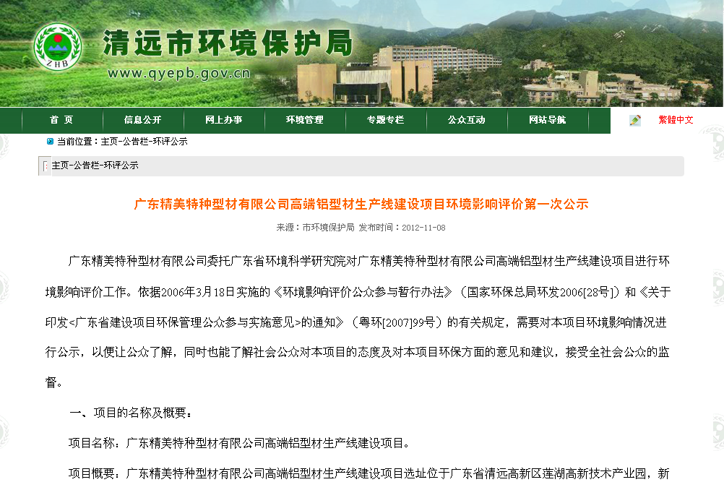
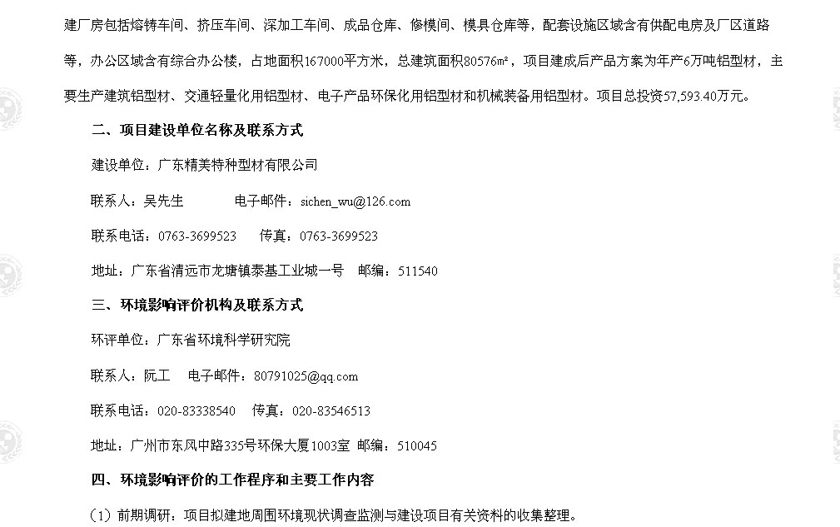
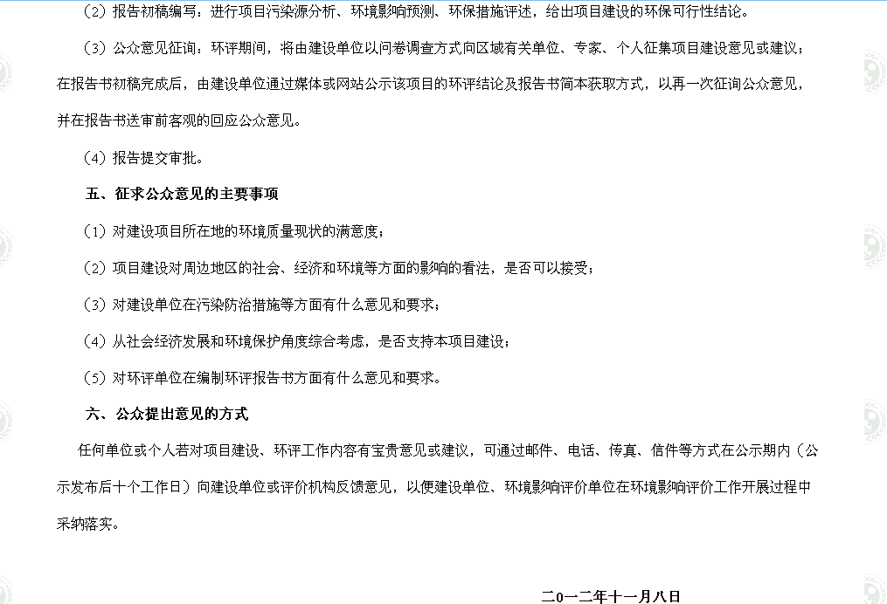
图4.1-1 清远市环境保护局网公众参与第一次公示

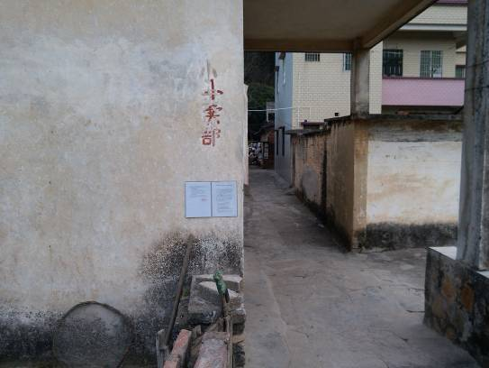坳背村（第一次公示） | 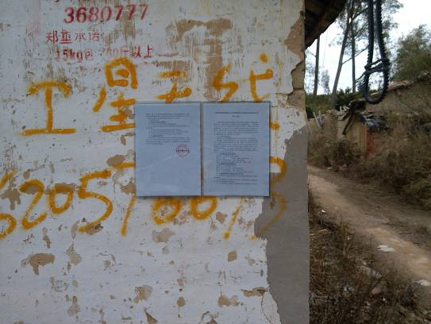长岗村（第一次公示）
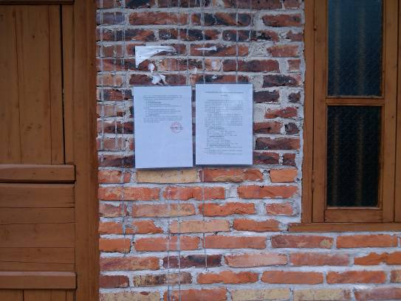迎咀村（第一次公示） | 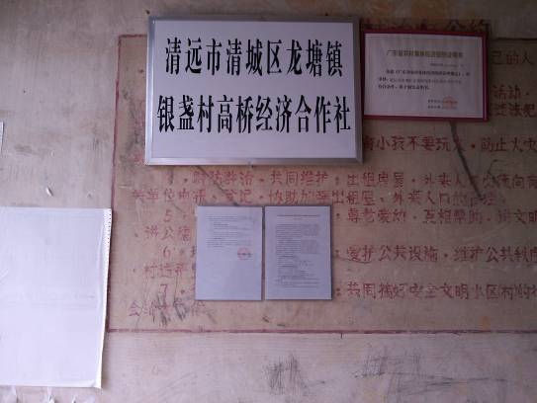高桥村（第一次公示）
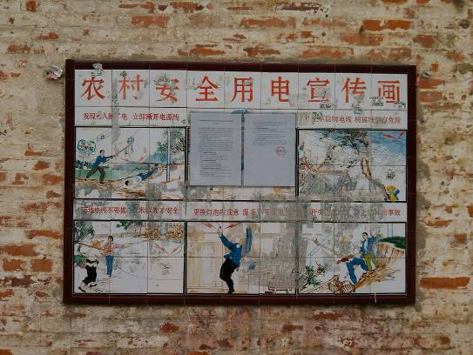石硖村（第一次公示） | 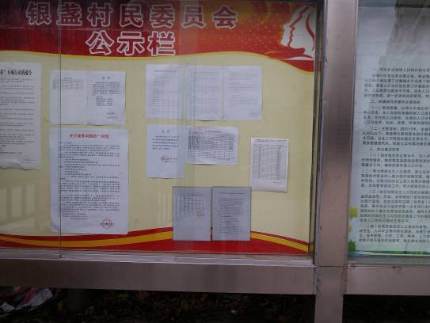银盏中心村（第一次公示）
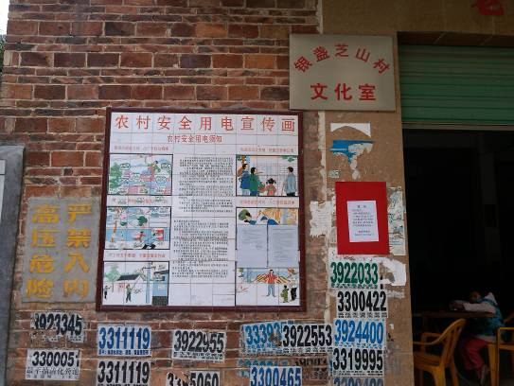
芝山村（第一次公示）
图4.1-2 第一次公示张贴现场照片

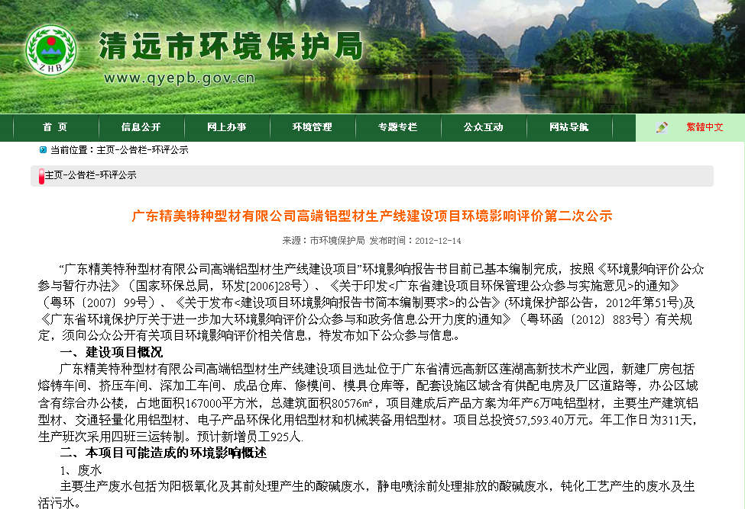

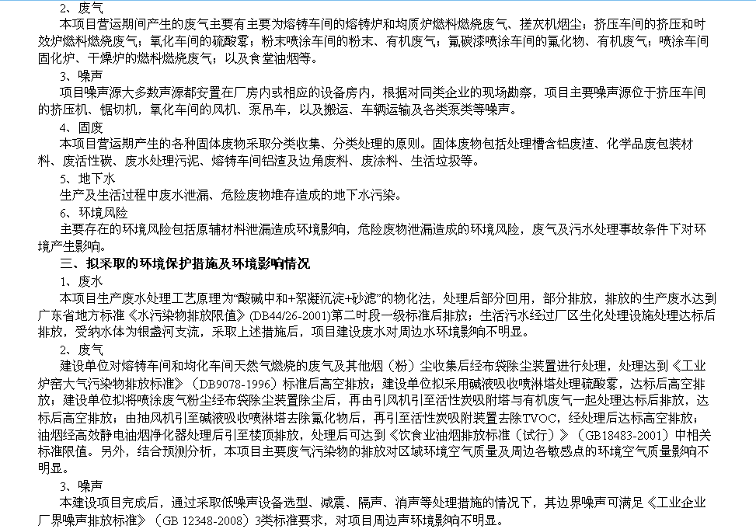
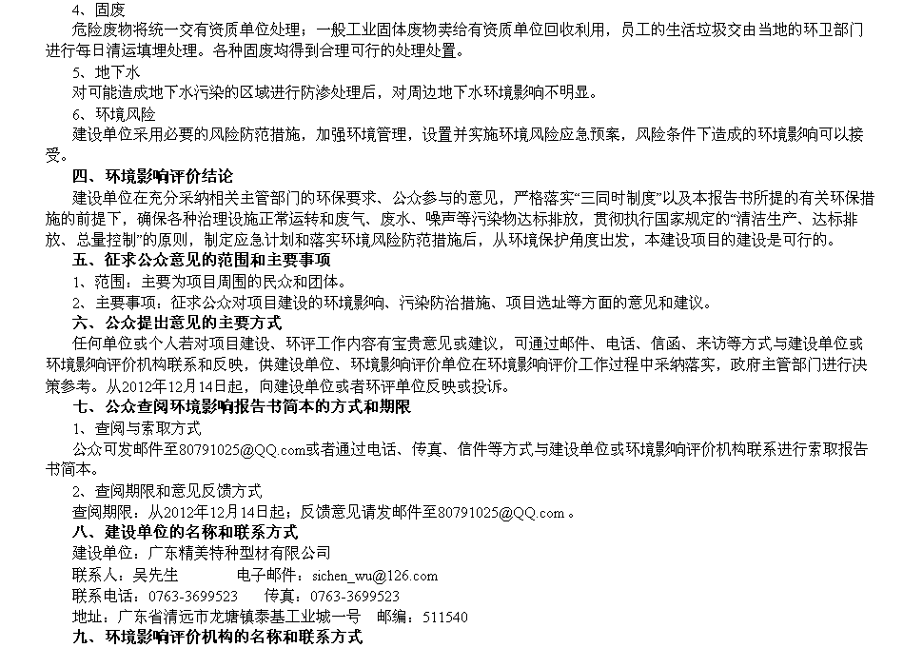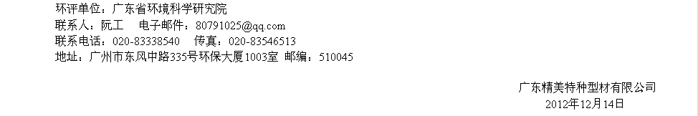
图4.1-3 清远市环境保护局网公众参与第二次公示

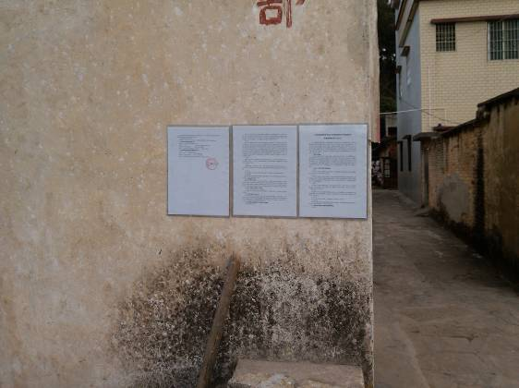坳背村（第二次公示） | 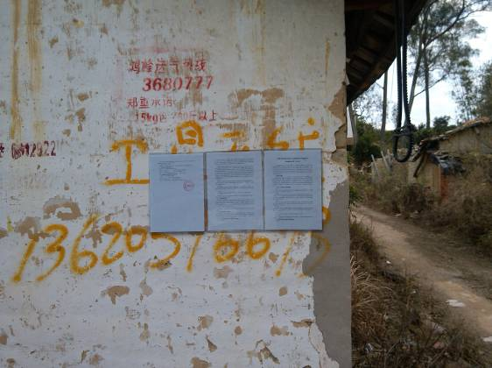长岗村（第二次公示）
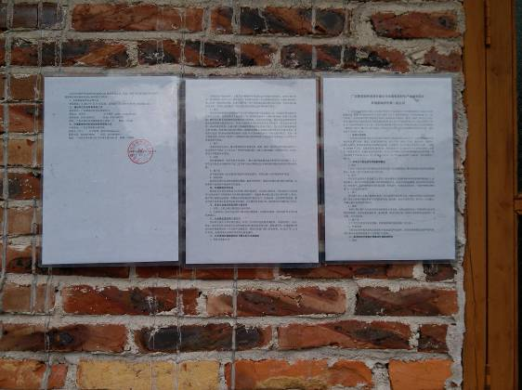饭盖村（第二次公示） | 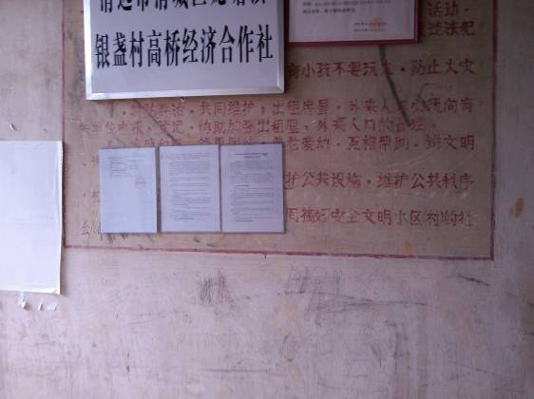高桥村（第二次公示）
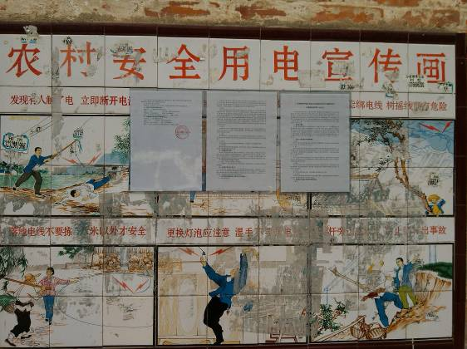石硖村（第二次公示） | 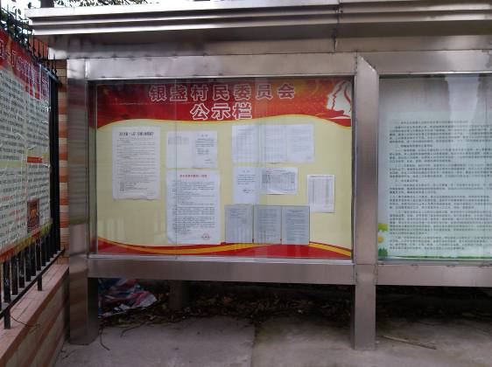银盏中心村（第二次公示）
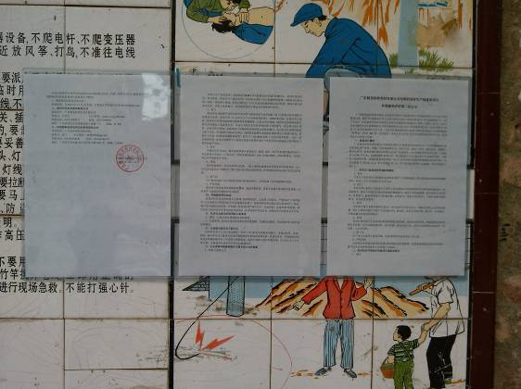
芝山村（第二次公示）

图4.1-4 第二次公示张贴现场照片

表4.1-1 广东精美特种型材有限公司高端铝型材生产线建设项目
公众参与调查表（个人表）
姓名 |  | 联系电话
年龄 | 18-20岁 □ 20-40岁 □ 40-60岁 □ 60岁以上 □
受教育程度 | 小学以下 □ 初 中 □ 高 中 □ 大专以上 □
职业 | 工人 □ 农民 □ 公务员 □ 公司职员 □ 学生 □ 其他 □
单位或住址
广东精美特种型材有限公司高端铝型材生产线建设项目选址位于广东省清远高新区莲湖高新技术产业园，新建厂房包括熔铸车间、挤压车间、深加工车间、成品仓库、修模间、模具仓库等，配套设施区域含有供配电房及厂区道路等，办公区域含有综合办公楼，占地面积167000平方米，总建筑面积80576㎡，项目建成后产品方案为年产6万吨铝型材，主要生产建筑铝型材、交通轻量化用铝型材、电子产品环保化用铝型材和机械装备用铝型材。项目总投资57,593.40万元。
本项目产生的环境影响包括：①废水主要为阳极氧化及其前处理产生的酸碱废水，静电喷涂前处理排放的酸碱废水，钝化工艺产生的废水及生活污水；②废气主要为氧化车间挥发的酸雾，静电喷涂出风中含有的粉尘，电泳后烘干固化过程中产生的有机废气，食堂油烟；③固体废物包括处理槽含铝废渣、化学品废包装材料、废活性碳、废水处理污泥、熔铸车间铝渣及边角废料、废涂料、生活垃圾等；④由生产设备、各类风机和泵等机械设备运转产生的噪声；⑤生产及生活过程中废水泄漏、危险废物堆存造成的地下水污染；⑥主要存在的环境风险包括原辅材料中的酸、碱等原辅材料泄漏造成环境影响，废气及污水处理事故条件下对环境产生影响。
本项目废水在厂区自建污水处理站进行处理；酸雾采用碱中和淋溶，粉尘采用除尘设施，有机废气采用活性碳吸收，厨房油烟采用静电处理设施；危险废物委托资质单位处理，一般工业固体废物委托下游企业回收，生活垃圾委托当地环卫部门处理；选用低噪声设备并采用有效的消声、格式措施；对可能造成地下水污染的区域进行防渗处理；采用必要的风险防范措施，设置并实施环境风险应急预案。在采取各项防治措施后，可保证各种污染物满足相应排放标准要求，固体废物得到妥善处置，基本上不会对区域水、气、声等环境产生较为明显的影响。
现就以下问题广泛听取公众对该项目的意见和建议，多谢合作！
- 您是否知道广东精美特种型材有限公司高端铝型材生产线建设项目？
A知道（ ） B不知道（ ） C听说（ ）
2.您认为广东精美特种型材有限公司高端铝型材生产线建设项目选址是否合理？
A合理（ ） B不合理（ ） C无所谓（ ）
3.您认为广东精美特种型材有限公司高端铝型材生产线建设项目建成后对周围环境产生不利影响程度？
A影响较大（ ） B影响较小（ ） C影响很小（ ） D不知道（ ）
4.您对广东精美特种型材有限公司高端铝型材生产线建设项目所在区域的环境质量是否满意？
A很满意（ ） B比较满意（ ） C不满意（ ）
5.您认为广东精美特种型材有限公司高端铝型材生产线建设项目建成后对周围经济影响和缓解就业压力影响如何？
A影响较大（ ） B影响较小（ ） C影响很小（ ） D不知道（ ）
6.广东精美特种型材有限公司高端铝型材生产线建设项目建成后对您的生活环境和工作是否产生不良影响？
A影响较大（ ） B有些影响（ ） C无影响（ ） D不知道（ ）
7.对于本建设项目，您所担心的主要环境问题是？
A废水（ ） B废气（ ） C噪声（ ） D固体废弃物（ ） E其它（ ）
8.就广东精美特种型材有限公司高端铝型材生产线建设项目生产情况来说，您是否担心该项目所产生的环境问题。
A非常担忧（ ） B比较担忧（ ） C无所谓 （ ） D不担忧（ ） F视环保技术水平（ ）
9.建设单位采取有效的污染治理措施后，您是否支持本建设项目的建设？
A支持（ ） B不支持（ ）请说明原因 ； C有条件支持（ ）条件是
10.如果您有其它具体意见和建议，请说明：

请在相应内容的（）内打“√”，如有其他看法，请写在相应的空白处；2.非选择题请在题目下面空白处以书面表达，可附纸说明。

表4.1-2 广东精美特种型材有限公司高端铝型材生产线建设项目
公众参与调查表（单位表）
单位名称（公章） |  |  |  | 联系人
地址 |  |  |  | 联系电话
单位性质 | □ 政府部门 | □ 事业单位 | □ 企业 | □ 其它（请写明）
广东精美特种型材有限公司高端铝型材生产线建设项目选址位于广东省清远高新区莲湖高新技术产业园，新建厂房包括熔铸车间、挤压车间、深加工车间、成品仓库、修模间、模具仓库等，配套设施区域含有供配电房及厂区道路等，办公区域含有综合办公楼，占地面积167000平方米，总建筑面积80576㎡，项目建成后产品方案为年产6万吨铝型材，主要生产建筑铝型材、交通轻量化用铝型材、电子产品环保化用铝型材和机械装备用铝型材。项目总投资57,593.40万元。
本项目产生的环境影响包括：①废水主要为阳极氧化及其前处理产生的酸碱废水，静电喷涂前处理排放的酸碱废水，钝化工艺产生的废水及生活污水；②废气主要为氧化车间挥发的酸雾，静电喷涂出风中含有的粉尘，电泳后烘干固化过程中产生的有机废气，食堂油烟；③固体废物包括处理槽含铝废渣、化学品废包装材料、废活性碳、废水处理污泥、熔铸车间铝渣及边角废料、废涂料、生活垃圾等；④由生产设备、各类风机和泵等机械设备运转产生的噪声；⑤生产及生活过程中废水泄漏、危险废物堆存造成的地下水污染；⑥主要存在的环境风险包括原辅材料中的酸、碱等原辅材料泄漏造成环境影响，废气及污水处理事故条件下对环境产生影响。
本项目废水在厂区自建污水处理站进行处理；酸雾采用碱中和淋溶，粉尘采用除尘设施，有机废气采用活性碳吸收，厨房油烟采用静电处理设施；危险废物委托资质单位处理，一般工业固体废物委托下游企业回收，生活垃圾委托当地环卫部门处理；选用低噪声设备并采用有效的消声、格式措施；对可能造成地下水污染的区域进行防渗处理；采用必要的风险防范措施，设置并设施环境风险应急预案。在采取各项防治措施后，可保证各种污染物满足相应排放标准要求，固体废物得到妥善处置，基本上不会对区域水、气、声等环境产生较为明显的影响。
现就以下问题广泛听取公众对该项目的意见和建议，多谢合作！
1贵单位是否知道广东精美特种型材有限公司高端铝型材生产线建设项目？
A知道（ ） B不知道（ ） C听说（ ）
2. 贵单位认为广东精美特种型材有限公司高端铝型材生产线建设项目选址是否合理？
A合理（ ） B不合理（ ） C无所谓（ ）
3. 贵单位认为广东精美特种型材有限公司高端铝型材生产线建设项目建成后运行对周围环境产生不利影响程度如何？
A影响较大（ ） B影响较小（ ） C影响很小（ ） D不知道（ ）
4.贵单位认为广东精美特种型材有限公司高端铝型材生产线建设项目周边现有的主要环境问题是什么？（可多选）
A水污染 B大气污染 C固废污染 D噪声污染 E生态破坏
5.贵单位认为广东精美特种型材有限公司高端铝型材生产线建设项目对当地的经济建设是否有促进作用？
A有很大的促进作用（ ） B作用一般（ ） C没有促进（ ）
6.对于广东精美特种型材有限公司高端铝型材生产线建设项目项目，贵单位所担心的主要环境问题是？
A 废水（ ） B 废气（ ） C 噪声（ ） D固体废弃物（ ） E 其它（ ）
7.就广东精美特种型材有限公司高端铝型材生产线建设项目生产情况而言，贵单位是否担心项目建成后所产生的环境问题。
A非常担忧（ ）B比较担忧（ ）C无所谓（ ） D不担忧（ ） F视环保技术水平（ ）
8.建设单位采取有效的污染治理措施后，贵单位是否支持本建设项目的建设？
A支持（ ） B不支持（ ）请说明原因 ；C有条件支持（ ）条件是
9.如果贵单位有其它具体意见和建议，请说明：

请在相应内容的（）内打“√”，如有其他看法，请写在相应的空白处；2.非选择题请在题目下面空白处以书面表达，可附纸说明。

4.2公众参与调查结果与统计

4.2.1个人调查结果与统计
1、样本构成
本次公众参与调查发出问卷100份，收回问卷100份，有效问卷回收率为100%。本次公众参与调查中参与问卷调查的公众包括项目附近居民、工作人员、相关政府人员，参与调查的个人中有83人（所占比例83%）位于项目直接环境影响范围内，符合参与调查的个人中位于项目环境（含风险事故）影响范围内的个人数量不得少于70%的规定。相关统计数据见表4.2-1和表4.2-2。
表4.2-1 公众参与人员基本情况统计表
参与对象 |  | 人数 | 占参与人数的比例（%）
年龄 | 18~20 | 0 | 0
年龄 | 20～40 | 51 | 51
年龄 | 40~60 | 46 | 46
年龄 | 60岁以上 | 3 | 3
文化程度 | 小学以下 | 10 | 10
文化程度 | 初中 | 48 | 48
文化程度 | 高中 | 35 | 35
文化程度 | 大专以上 | 7 | 7
职业 | 工人 | 4 | 4
职业 | 农民 | 64 | 64
职业 | 公务员 | 0 | 0
职业 | 公司职员 | 6 | 6
职业 | 学生 | 0 | 0
职业 | 其他 | 26 | 26

表4.2-2 敏感点份数占总份数的百分比
村庄 | 行政村 | 人数 | 百分比 | 是否位于项目环境  （含风险事故）影响范围内
高桥村 | 银盏村委会 | 16 | 16 | 是
坳背村 | 银盏村委会 | 9 | 9 | 是
银盏中心村 | 银盏村委会 | 17 | 17 | 否（项目所在位置属于银盏村所有，银盏村与该项目存在利益关系，因此该村庄列为调查对象）
长岗村 | 银盏村委会 | 13 | 13 | 是
芝山村 | 银盏村委会 | 8 | 8 | 是
石硖 | 石硖工区 | 24 | 24 | 是
饭二村 | 迎咀村 | 5 | 5 | 是
冠带村 | 迎咀村 | 8 | 8 | 是
敏感点份数所占总分数的百分比 |  |  | 83 | —

2、统计结果分析
（1）公众调查结果分析
本次公众参与个人问卷的调查统计结果见表4.2-3。
表4.2-3 公众参与调查结果统计表
调查内容 | 所占人数及比例
1.您是否知道广东精美特种型材有限公司高端铝型材生产线建设项目？ | 知道 | 不知道 | 听说
1.您是否知道广东精美特种型材有限公司高端铝型材生产线建设项目？ | 69 | 0 | 31
2.您认为广东精美特种型材有限公司高端铝型材生产线建设项目选址是否合理？ | 合理 | 不合理 | 无所谓
2.您认为广东精美特种型材有限公司高端铝型材生产线建设项目选址是否合理？ | 64 | 0 | 36
3.您认为广东精美特种型材有限公司高端铝型材生产线建设项目建成后对周围环境产生不理影响的程度？ | 影响较大 | 影响较小 | 影响很小 | 不知道
3.您认为广东精美特种型材有限公司高端铝型材生产线建设项目建成后对周围环境产生不理影响的程度？ | 3 | 48 | 33 | 16
4.您对广东精美特种型材有限公司高端铝型材生产线建设项目所在区域的环境质量是否满意？ | 很满意 | 比较满意 | 不满意
4.您对广东精美特种型材有限公司高端铝型材生产线建设项目所在区域的环境质量是否满意？ | 27 | 70 | 3
5.您认为广东精美特种型材有限公司高端铝型材生产线建设项目建成后对周围经济影响和缓解就业压力影响如何？ | 影响较大 | 影响较小 | 影响很小 | 不知道
5.您认为广东精美特种型材有限公司高端铝型材生产线建设项目建成后对周围经济影响和缓解就业压力影响如何？ | 46 | 27 | 12 | 15
6.广东精美特种型材有限公司高端铝型材生产线建设项目建成后对您的生活环境和工作是否产生不良影响？ | 影响较大 | 有些影响 | 无影响 | 不知道
6.广东精美特种型材有限公司高端铝型材生产线建设项目建成后对您的生活环境和工作是否产生不良影响？ | 2 | 45 | 35 | 18
7.对于本建设项目，您所担心的主要环境问题是？ | 废水：44；废气：41；噪声：9，固体废弃物：1；其它：2；废水、废气：2；废气、噪声：1
8.就广东精美特种型材有限公司高端铝型材生产线建设项目生产情况来说，您是否担心该项目所产生的环境问题？ | 非常担忧 | 比较担忧 | 无所谓 |  | 不担忧 | 视环保技术水平
8.就广东精美特种型材有限公司高端铝型材生产线建设项目生产情况来说，您是否担心该项目所产生的环境问题？ | 2 | 21 | 12 |  | 12 | 53
9.建设单位采取有效的污染治理措施后，您是否支持本建设项目的建设？ | 支持 | 不支持 | 有条件支持 |  | 条件包括：做好环保防范，保证本地人就业
9.建设单位采取有效的污染治理措施后，您是否支持本建设项目的建设？ | 92 | 0 | 8
10.如果您有其它具体意见和建议，请说明 | 建议加强环保管理，绝对保障群众利益；征地时最好买社保，保证以后有保障

（2）调查分析
本评价根据项目周边的敏感点分布情况发放调查表，应包括当地的村民和公司职员等。由表4.2-1可知，公众参与人员包括了项目附近居民、工作人员，这部分人能充分代表项目周围生活的人群对本项目的反馈意见，其调查结果视为有效调查表；根据调查结果分析，村民没有反对本项目的建设，对项目表示支持的态度；通过调查了解到他们对此项目的反馈意见，并且收集到对该项目提出的一些环保措施及建议。
由表4.2-3可知，64%的调查对象认为该项目的选址合理或比较合理，36%的调查对象认为无所谓；92%的调查对象支持本项目的建设，8%的调查对象有条件支持本项目建设，条件包括做好环保防范，保证本地人就业等，没有调查对象反对本项目建设；针对项目，提出了意见要加强环保管理，绝对保障群众利益，征地时最好买社保，保证以后有保障等。

4.4.2团体调查结果
1、样本构成
本次公众参与调查发出问卷7份，有效问卷回收率为100.0%。本次公众参与调查中参与问卷调查的单位包括项目周边的村委（包括银盏村名委员会、迎咀村民委员会）、周边村民小组（高桥村民小组、长岗村民小组、芝山村民小组、坳背村民小组）以及国营银盏林场石硖工区，参与调查的单位中有7个（所占比例为100%）位于项目直接环境影响范围内，符合参与调查的单位中位于项目环境（含风险事故）影响范围内的单位数量不得少于70%的规定。相关统计数据见表4.2-4、表4.2-5。
表4.2-4 团体信息表
序号 | 单位性质 | 单位名称 | 联系人 | 联系方式 | 地址
1 | 其它 | 国营银盏林场石硖工区 | *** | *********** | 国营银盏林场石硖工区
2 | 政府部门 | 清远市清城区龙塘镇银盏村民委员会 | *** | *********** | 龙塘镇银盏中心村
3 | 政府部门 | 清远市清城区源潭镇迎咀村民委员会 | *** | *********** | 清城区源潭镇迎咀村委会
4 | 其它 | 清远市清城区龙塘镇银盏村高桥村民小组 | *** | *********** | 清城区龙塘镇银盏村委会高桥村
5 | 其它 | 清城区龙塘镇银盏村委会长岗村民小组 | *** | *********** | 龙塘镇银盏村委长岗村
6 | 其它 | 清城区龙塘镇银盏芝山村民小组 | *** | *********** | 龙塘镇银盏芝山村
7 | 其它 | 清城区龙塘镇银盏村民委员会坳背村民小组 | *** | *********** | 银盏村委会坳背村

表4.2-5 公众参与调查结果统计表（团体）
调查内容 | 所占人数及比例
1.贵单位是否知道广东精美特种型材有限公司高端铝型材生产线建设项目？ | 知道 | 不知道 | 听说
1.贵单位是否知道广东精美特种型材有限公司高端铝型材生产线建设项目？ | 85.71 | 0 | 14.29
2.贵单位认为广东精美特种型材有限公司高端铝型材生产线建设项目选址是否合理？ | 合理 | 不合理 | 无所谓
2.贵单位认为广东精美特种型材有限公司高端铝型材生产线建设项目选址是否合理？ | 100 | 0 | 0
3.贵单位认为广东精美特种型材有限公司高端铝型材生产线建设项目建成后对周围环境产生不理影响的程度如何？ | 影响较大 | 影响较小 | 影响很小 | 不知道
3.贵单位认为广东精美特种型材有限公司高端铝型材生产线建设项目建成后对周围环境产生不理影响的程度如何？ | 0 | 71.43 | 28.57 | 0
4.贵单位对广东精美特种型材有限公司高端铝型材生产线建设项目周边现有的主要环境问题是什么（可多选）？ | 水污染：14.29；大气污染：14.29；水污染、大气污染：71.42
5.贵单位认为广东精美特种型材有限公司高端铝型材生产线建设项目建成后对当地的经济建设是否有促进作用？ | 有很大促进作用 | 作用一般 | 没有促进
5.贵单位认为广东精美特种型材有限公司高端铝型材生产线建设项目建成后对当地的经济建设是否有促进作用？ | 100 | 0 | 0
6.对广东精美特种型材有限公司高端铝型材生产线建设项目生产情况而言，贵单位所担心的主要环境问题是？ | 废水：28.57；废气：57.14；废水、废气：14.29
7.就广东精美特种型材有限公司高端铝型材生产线建设项目生产情况而言，贵单位是否担心项目建成后所产生的环境问题？ | 非常担忧 | 比较担忧 | 无所谓 | 不担忧 | 视环保技术水平
7.就广东精美特种型材有限公司高端铝型材生产线建设项目生产情况而言，贵单位是否担心项目建成后所产生的环境问题？ | 14.29 | 0 | 0 | 0 | 85.71
建设单位采取有效的污染治理措施后，贵单位是否支持本建设项目的建设？ | 支持 | 不支持 | 有条件支持
建设单位采取有效的污染治理措施后，贵单位是否支持本建设项目的建设？ | 85.71 | 0 | 14.29 | 做好环保处理设备
9.如果贵单位有其它具体意见和建议，请说明 | 做好环保处理设备

2、统计结果分析
团体调查结果显示，85.71%的被调查单位知道本项目，14.29%的被调查单位听说本项目；100%的调查单位认为本项目的选址合理；有85.71%的被调查单位表示赞成本项目，14.29%的被调查单位表示有条件支持，支持条件为做好环保处理设备；各团体无人对项目的调查提出意见。

4.3小结
经调查，项目的建设得到了当地政府和居民的支持。本次建设项目公众参与调查的个人和单位位于项目环境（含风险事故）直接影响范围内达70%以上，对本项目的建设比较了解，可代表本建设项目所在区域的普遍民意。此次调查问卷的结果是可信的，具有代表性。
在建设单位委托环评单位进行环评工作后的首次公示及第二次公示（包含简本公示）期间，建设单位及环评单位均没有收到群众及周边单位的反对及投诉意见。公众参与调查结果表明，被调查的个人92%赞成本项目的建设，8%的调查对象有条件支持本项目，条件包括做好环保防范，保证本地人就业等；85.71%的被调查单位表示赞成本项目，14.29%的被调查单位表示有条件支持，支持条件为做好环保处理设备。没有个人及单位对本项目的建设标示反对。受调查个人、团体主要对项目营运期的环境管理比较关注，担心及提出了项目的建设，应该加强环保设备处理。因此，建设单位应严格按照本报告提出的治理措施进行，加强运行期间的管理，保证资金到位，确保环保设施的正常稳定运行，确保污染物达标排放；同时，加强与当地人群的沟通，消除其对项目环境问题的担忧。

5环境影响评价结论
综上所述，本项目在贯彻落实国家和地方制定的有关环保法律、法规和实现本评价提出的各项环境保护措施和建议的前提下，确保各种治理设施正常运转和废气、废水、噪声等污染物达标排放，贯彻执行国家规定的“清洁生产、达标排放、总量控制”的原则，制定应急计划和落实环境风险防范措施，从环境保护角度出发，广东精美特种型材有限公司高端铝型材生产线建设项目的建设是可行的。

6联系方式
1、建设单位的名称和联系方式
建设单位：广东精美特种型材有限公司
联系人：吴先生 电子邮件：sichen_wu@126.com
联系电话：0763-3699523 传真：0763-3699523
地址：广东省清远市龙塘镇泰基工业城一号 邮编：511540
2、环境影响评价机构的名称和联系方式
环评单位：广东省环境科学研究院
联系人：阮工 电子邮件：80791025@qq.com
联系电话：020-83338540 传真：020-83546513
地址：广州市东风中路335号环保大厦1003室 邮编：510045

